МІНІСТЕРСТВО ОСВІТИ І НАУКИ УКРАЇНИ

КИЇВСЬКИЙ НАЦІОНАЛЬНИЙ УНІВЕРСИТЕТ ТЕХНОЛОГІЙ ТА ДИЗАЙНУ

факультет мистецтв і моди

кафедра моди та стилю

кваліфікаційна робота
на тему:

Удосконалення методів проєктування чоловічих костюмів та дослідження матеріалів для їх виготовлення

Рівень вищої освіти другий (магістерський)

Спеціальність 182 Технології легкої промисловості

Освітня програма Конструювання та технології швейних виробів

Виконала: студентка групи МгДШ-23
Бирко А.В.

Науковий керівник к.т.н., доц. Арабулі А.Т.

Рецензент__________________________

(науковий ступінь, вчене звання, прізвище та ініціали)

Київ 2024

КИЇВСЬКИЙ НАЦІОНАЛЬНИЙ УНІВЕРСИТЕТ ТЕХНОЛОГІЙ ТА ДИЗАЙНУ

Факультет / Інститут мистецтв і моди

Кафедра_моди та стилю

Рівень вищої освіти другий (магістерський)

Спеціальність 182 Технології легкої промисловості

Освітня програма Конструювання та технології швейних виробів

ЗАТВЕРДЖУЮ
Завідувач кафедри МС
(абревіатура кафедри)
_______ Тетяна СТРУМІНСЬКА
(підпис) (Власне ім’я та ПРІЗВИЩЕ)
«_____» _____________ 2024 р.

ЗАВДАННЯ
НА КВАЛІФІКАЦІЙНУ РОБОТУ СТУДЕНТУ

Бирко Анастасії Василівні

1.Тема кваліфікаційної роботи (проєкту) Удосконалення методів проєктування чоловічих костюмів та дослідження матеріалів для їх виготовлення
Науковий керівник роботи Арабулі Арсеній Торелевич, к.т.н., доцент

затверджені наказом КНУТД від «03»вересня 2024 року №188-уч
- Вихідні дані до кваліфікаційної роботи (проєкту) нормативні документи, конструкторські документи, технічний опис ______________________________________________________________
- Зміст кваліфікаційної роботи (проєкту) (перелік питань, які потрібно опрацювати)
Аналіз літературних джерел в області проєктування та виготовлення чоловічого одягу; Дослідження фізико-механічних властивостей тканин у аспекті їх впливу на зовнішну форму і технологію виготовлення костюмів; Особливості проєктування конструкцій чоловічих піджаків з тканин різної еластичності; Висновки

- Дата видачі завдання _______________

КАЛЕНДАРНИЙ ПЛАН

№  з/п | Назва етапу  кваліфікаційної роботи (проєкту) | Орієнтовний термін виконання | Примітка про виконання
1 | Вступ | Вересень 2024
2 | Розділ 1. Сучасний стан проблеми проєктування та виготовлення чоловічого одягу | Вересень-жовтень 2024
3 | Розділ 2. Дослідження фізико-механічних властивостей тканин у аспекті їх впливу на зовнішну форму і технологію виготовлення костюмів | Жовтень 2024
4 | Розділ 3. Особливості проєктування конструкцій чоловічих піджаків з тканин різної еластичності | Жовтень-листопад 2024
5 | Висновки | Листопад 2024
6 | Оформлення (чистовий варіант)
7 | Подача кваліфікаційної роботи (проєкту) науковому керівнику для відгуку (за 14 днів до захисту) | Листопад 2024
8 | Подача кваліфікаційної роботи (проєкту) для рецензування (за 12 днів до захисту) | 20.11 2024
9 | Перевірка кваліфікаційної роботи (проєкту) на наявність ознак плагіату  (за 10 днів до захисту) | 25.11. 2024
10 | Подання кваліфікаційної роботи (проєкту) на завідувачу кафедри  (за 7 днів до захисту) | 27.11. 2024

З завданням ознайомлений:
Студентка |  |  |  |  |  | Анастасія БИРКО
 |  | (підпис) |  |  |  | (Власне ім’я та ПРІЗВИЩЕ)
Науковий керівник |  |  |  |  |  | Арсеній АРАБУЛІ
 |  |  | (підпис) |  |  |  | (Власне ім’я та ПРІЗВИЩЕ)

АНОТАЦІЯ
Бирко Анастасії Василівни
«Удосконалення методів проєктування чоловічих костюмів та дослідження матеріалів для їх виготовлення»
182 «Технології легкої промисловості»
Київський національний університет технології та дизайну
Київ 2024

В магістерській роботі проаналізовано фактори, які впливають на темпи зростання вітчизняної економіки, а саме геополітична нестабільність, макроекономічні та демографічні умови виробничої діяльності, які зумовлюють зниження реальних доходів населення і зменшення частки населення працездатного віку, що веде до скорочення обсягу виробленої продукції. Швейна промисловість залишається однією з найбільш глобалізованих галузей світової економіки з високою конкуренцією, що ускладнює українським виробникам вихід на зарубіжні ринки та залучення інвестицій, що визначає актуальність вирішення проблеми підвищення конкурентоспроможності вітчизняних підприємств, насамперед шляхом впровадження нових матеріалів.
В роботі встановлено, що вибір відповідного силуету, конструктивного рішення та способів формування чоловічих піджаків пов'язаний з фізико-механічними властивостями використовуваних костюмних тканин, а також наведено рекомендації по конструюванню піджаків облягаючих силуетів з тканин з різним вмістом еластичних волокон.

ABSTRACT
Anastasia Vasylivna Birko
"IMPROVEMENT OF METHODS OF DESIGNING MEN'S SUITS AND RESEARCH OF MATERIALS FOR THEIR MANUFACTURE"

182 "Light Industry Technologies"
Kiev National University of Technology and Design
Kiev 2024

The master's thesis analyzed the factors that affect the rate of growth of the domestic economy, namely geopolitical instability, macroeconomic and demographic conditions of production activity, which lead to a decrease in real incomes of the population and a decrease in the share of the population of working age, which leads to a reduction in the volume of manufactured products. The garment industry remains one of the most globalized sectors of the world economy with high competition, which makes it difficult for Ukrainian manufacturers to enter foreign markets and attract investments, which determines the urgency of solving the problem of increasing the competitiveness of domestic enterprises, primarily through the introduction of new materials.
The work established that the choice of the appropriate silhouette, constructive solution and methods of forming men's jackets is related to the physical and mechanical properties of the used suit fabrics, and recommendations for the design of jackets with tight silhouettes from fabrics with different content of elastic fibers are also given.

ЗМІСТ

 |  | Стор.
 | Вступ…………………………………………………………. | 7
 | Сучасний стан проблеми проєктування та виготовлення чоловічого одягу …………...................................................... | 12
1.1. | Регулювання світової торгівлі текстилю та одягу ………… | 12
1.2. | Сучасний стан української швейної промисловості і виробництва чоловічих костюмів…………........................... | 18
1.3. | Особливості проєктування класичних чоловічих костюмів | 24
1.4. | Вплив модних тенденцій на особливості проєктування чоловічих костюмів…………………………......................... | 35
2. | Дослідження фізико-механічних властивостей тканин у аспекті їх впливу на зовнішну форму і технологію виготовлення костюмів ……………………………………. | 43
2.1. | Особливості вибору сучасних тканин для проєктування та виготовлення чоловічих костюмів ……………………….. | 44
2.2. | Методика та засоби дослідження фізико-механічних властивостей костюмних тканин …………………………. | 49
2.3. | Аналіз фізико-механічних властивостей досліджуваних костюмних тканин ………………………………………… | 53
3. | Особливості проєктування конструкцій чоловічих піджаків з тканин різної еластичності …………………… | 59
3.1. | Методика дослідження чинників, що впливають на зовнішний вигляд і якість посадки чоловічих костюмів …. | 59
3.2. | Експериментальне дослідження ергономічності чоловічих піджаків з тканин з еластичними волокнами ……………… | 64
 | Висновки……………………………………………………… | 72
 | Перелік використаних літературних джерел………………. | 74

ВСТУП
Актуальність теми дослідження. На темпи зростання вітчизняної економіки істотно впливають геополітична нестабільність, макроекономічні та демографічні умови виробничої діяльності, які зумовлюють зниження реальних доходів населення і зменшення частки населення працездатного віку, що веде до скорочення обсягу виробленої продукції. Швейна промисловість залишається однією з найбільш глобалізованих галузей світової економіки з високою конкуренцією, що ускладнює українським виробникам вихід на зарубіжні ринки та залучення інвестицій, що визначає актуальність вирішення проблеми підвищення конкурентоспроможності вітчизняних підприємств, насамперед шляхом впровадження нових матеріалів, методів проєктування та технологій для розширення модельного ряду виробів, потрібних споживачам. Не слід забувати також про вплив повномасштабного вторгнення росії на нашу територію, яке вже триває майже три роки що спричинило катастрофічні наслідки для країни: руйнування, переміщення підприємств з тимчасово-окупованих територій, дефіцит робочої сили тощо.
Але не дивлячись на виклики, з якими ми зіштовхнулись, країна рухається далі, зокрема у сфері цифровізації. Глобалізація інформаційного простору та розвиток цифрових технологій сприяють підвищенню гнучкості виробничих процесів, реалізації потенціалу виготовлення персоналізованого одягу та його просування до конкретного споживача у будь-якій точці світу, у тому числі завдяки спільному інтерактивному проектуванню у віртуальному середовищі. Асортимент класичних чоловічих костюмів відрізняється достатньою стабільністю, пов'язаною з низькою варіабельністю їхньої зовнішньої форми та запитом споживачів на забезпечення професійної та ділової ідентичності. Тим не менш, необхідність задоволення попиту на одяг, що враховує різну типологію фігур, вікову та географічну диференціацію споживачів вимагає від вітчизняних виробників пошуку нових конструктивних та технологічних рішень швейних виробів, що відрізняються підвищеною комфортністю, функціональністю, оригінальністю та індивідуальністю.
Вивченням впливу глобалізації на розвиток легкої промисловості займалися такі дослідники, як Adams R., Åkesson J., Avery C., Bair J., Barnes J., Begg R., Bucek​​ M. ​Питання впливу фізико-механічних властивостей текстильних матеріалів на формоутворення, проєктування та виготовлення одягу розглянуто у роботах Ayada M., Blanes M., ChenY, Chuang M., De Boos A., Dhingra R., Domjanic J., Domskiene J., Eryuruk S., Gersak J., Gupta S. ​та ін. Проєктування конструкцій чоловічих костюмів на фігури різної статури присвячені дослідженням Black C., Dongsheng C., Qing Z., Ross F., Sindicich D., Sui Y., Sun Z., Wang X., Zhan S., Zhang Z. та інших авторів. Особливості проєктування костюмів із тканин різного сировинного складу описані Kaplan S., Kanai H., Kamijo M., Matsumoto Y., Nishimatsu T., Tsuji H., Shibata K.
Аналіз художніх та конструктивних особливостей костюмів класичного стилю представлений у дослідженнях Barry B., Eckman M., Jacob J., Johnson K., Kang M., Rinallo D., Sadkowska A., Sklar M., Sung J., Weiner N. ​Вирішення проблем промислової технології виготовлення чоловічих костюмів показано в роботах Dal V., Kirtay H., Türkmen​​ S., Ü nal M., Yildiz K., Yildiz Z.​
Мета кваліфікаційної роботи полягає у вдосконаленні методів проєктування та технології виготовлення ергономічних чоловічих костюмів із різних тканин для задоволення найбільшої кількості споживачів. Як об'єкт дослідження обрано систему проєктування та виготовлення класичних чоловічих костюмів, а предметом дослідження стали чоловічі костюми з тканин різного ступеня еластичності.
Для досягнення поставленої мети у роботі вирішено такі завдання:
➢ проведено аналіз сучасного стану світової швейної промисловості та виробництва чоловічих костюмів в Україні;
➢ досліджено художні та конструктивні особливості чоловічих костюмів у колекціях провідних світових виробників;
➢ проведено експериментальне дослідження формотворчих властивостей костюмних тканин різної еластичності та сезонності;
➢ проведено аналіз зовнішнього вигляду моделей чоловічих піджаків, вироблених на ПАТ «Володарка» з тканин різного сировинного складу та еластичності, підготовлено рекомендації щодо вдосконалення їх конструкцій та технології виготовлення;
➢ виявлено фактори, що впливають на прийняття рішення про вибір та купівлю чоловічого костюму;
➢ розроблено способи віртуального представлення промислової колекції чоловічих костюмів та їх кастомізації.
Наукова новизна дослідження полягає у:
✓ виявлення ступеня впливу фактору сезонності на художньо-конструктивні особливості чоловічих костюмів провідних закордонних виробників;
✓ формування науково-обґрунтованого підходу до підбору тканини різного сезонного призначення та відсоткового вмісту еластичних волокон для заданої зовнішньої форми чоловічого костюму на основі результатів комплексної оцінки тканин, включаючи дослідження їх розтягування, здатності до зсуву, згинальної жорсткості, релаксаційної усадки та цифрової оцінки грифа;
✓ визначення значущих конструктивних факторів, що впливають на якість посадки та зовнішній вигляд чоловічих піджаків різних силуетів із матеріалів різної еластичності та сезонного призначення, що дозволяють обґрунтовано коригувати конструкцію виробів;
✓ встановлення ознак зовнішнього вигляду чоловічих піджаків, що відрізняються найбільшою споживчою значимістю;
✓ виявлення залежності тиску піджаків прилеглих силуетів на тіло людини від антропометричних даних споживачів;
✓ визначення значущих чинників, що впливають на прийняття споживачами рішення про купівлю чоловічих костюмів, та їх оцінку вітчизняними виробниками та продавцями.
Практична значимість отриманих результатів дослідження полягає у розробці:
❖ рекомендацій щодо вибору зовнішньої форми чоловічих піджаків на основі даних про розтяжність, згинальну жорсткість та здатність до зсуву костюмних тканин, а також способу оцінки придатності матеріалів для проєктування виробів з різним ступенем прилягання до тіла людини;
❖ рекомендацій щодо формування конструктивно-технологічних процедур проєктування чоловічих костюмів, включаючи вибір силуету проектованого піджака та діапазону конструктивних надбавок; визначення величини посадки по різних ділянках деталей конструкції, внесення змін до лекалу моделей, що виготовляються з інших тканин; підбір пакету матеріалів, режимів та змісту операцій волого-теплової обробки, циклів декатирування на основі даних про фізико-механічні властивості костюмних тканин;
❖ рекомендацій щодо конструювання та волого-теплової обробки чоловічих піджаків із костюмних тканин, що містять еластичні волокна;
❖ методу віртуального представлення чоловічих костюмів промислового виробництва для роздрібного та оптового продажу;
❖ алгоритм кастомізації чоловічих костюмів шляхом внесення несуттєвих змін модельних особливостей виробів масового виробництва відповідно до запитів покупців.
Публікації. Матеріали кваліфікаційної роботи були представлені та обговорені у вигляді тез доповіді: «Особливості вибору сучасних тканин для проєктування та виготовлення чоловічих костюмів» (автор: Барко А.В.) на Міжнародній науково-практичній конференції молодих вчених та студентів «Ресурсозберігаючі технології легкої, текстильної та харчової промисловості» 21 листопада 2024 року м. Хмельницький, Україна.
Структура та обсяг роботи. Структура кваліфікаційної роботи включає вступ, три розділи, висновки, бібліографічний список. Робота викладена на 78 сторінках машинописного тексту, містить 21 рисунків, 8 таблиць. Список літератури складається з 49 бібліографічних та електронних джерел.

РОЗДІЛ 1. СУЧАСНИЙ СТАН ПРОБЛЕМИ ПРОЄКТУВАННЯ ТА ВИГОТОВЛЕННЯ ЧОЛОВІЧОГО ОДЯГУ
  - РЕГУЛЮВАННЯ СВІТОВОЇ ТОРГІВЛІ ТЕКСТИЛЮ ТА ОДЯГУ

Глобалізація світової економіки, що є однією з ключових особливостей сучасного світу, призводить до поглиблення взаємозалежності національних економік усіх країн, торкаючись виробництва товарів та послуг, переміщення робочої сили, технології, інвестиції та їх перерозподіл між державами. Найважливішу роль у поглибленні процесу глобалізації відіграло підписання у жовтні 1947 р. Генеральної угоди з тарифів та торгівлі (ГУТТ), в основі якої лежали наступні принципи: режиму найбільшого сприяння, використання митних тарифів для захисту внутрішнього ринку та їх поступового зниження, взаємозалежності торгово-політичних поступок, зобов'язання проведення переговорів під час вирішення спорів [1]. До Другої світової війни промислово розвинені країни Західної Європи та США контролювали більшу частину світового промислового виробництва, у тому числі й у легкій промисловості, тоді як менш розвинені країни, як правило, спеціалізувалися у видобутку та постачанні сировини. З кінця 1940-х років. завдяки фінансовій та технологічній підтримці США найбільшим гравцем на ринку текстилю та одягу стала Японія, до початку 1980-х років. Гонконг, Тайвань, Південна Корея та Індія активно експортували продукцію легкої промисловості, що стала трампліном розвитку економік цих країн за рахунок використання жорстких умов праці, низької заробітної плати на швейних підприємствах, відсутності бар'єрів на ринок [2]. Внаслідок посилення обмежень на експорт товарів легкої промисловості з боку розвинених країн більшість найбільших виробників та експортерів поставили питання про лібералізацію світової торгівлі текстилем та одягом у рамках Уругвайського раунду ГАТТ, що призвело до поступової скасування системи квотування відбулося шокове відкриття ринків, що спричинило за собою докорінні зміни у галузі. На пом'якшення ефекту від скасування системи квотування вплинула низка факторів:
1) «Угода щодо текстилю та одягу» (УTО) передбачала лише скасування квот при збереженні національних імпортних мит на одяг та текстиль;
2) УТО не передбачало заборони на використання компенсаційних та антидемпінгових мит, спрямованих на захист внутрішнього ринку;
3) як умова приєднання Китаю до світової організації торгівлі (СОТ) виступила можливість використання спеціальних заходів, що захищають внутрішні ринки країн від загроз з боку китайських виробників одягу та текстилю.
Пізній перехід світової легкої промисловості до використання правил СОТ спричинив збереження щодо високого рівня зборів та мит на ввезення тканин та готового одягу: при середньому рівні митних тарифів у світовій торгівлі, що становить у 2013 р. 9,37%, для тканин цей показник дорівнював 10 ,73%, а одягу – 18,25% [3]. Світова фінансова криза 2007 р. мала глибокий і нерівномірний вплив на світову швейну промисловість [4]: деякі люксові марки одягу, такі як Louis Vuitton, досягли стабільних продажів, тоді як у ряду масових брендів одягу, включаючи GAP, відбулося значне падіння продажів та прибутку. Компанії з виробництва одягу класу «люкс» виявилися більш стійкими та прибутковими у посткризовий період порівняно з виробництвом масового одягу, що свідчить про різну ефективність бізнес-моделей окремих швейних компаній та доцільність їхнього брендингу [5]. Глобалізація істотно впливає на розвиток світової швейної промисловості [6], експортну роль якої визначає торговельна політика та модернізація виробництва [7, 8]. Глобалізація визначає важливість модернізації національних економік [9] з використанням інноваційного та творчого потенціалу підприємництва [10]. В основі глобалізації лежать міжнародний поділ та інтеграція праці, що забезпечують транснаціональне переміщення матеріальних ресурсів [11]. Швейна промисловість у різних країнах має свої цільові ринки, наприклад, недорогих товарів, які формуються за результативністю їх каналів поставок [12], або як у США зосереджуються на нішевих ринках, орієнтованих сприйняття споживачами певних видів продукції [13]. Три чверті світового експорту одягу економічної цінової категорії посідає країни з низьким рівнем витрат на оплату праці (Китай, Індія, Бангладеш), тоді як продукція країн, орієнтованих більш дорогий одяг, відрізняється якісним брендингом і дизайном [14]. До переваг європейських виробників одягу відносять їх операційні можливості для підвищення швидкості та гнучкості виробництва [15]. Британські дослідники з University of East Anglia (Lowson R., 2003) вважають, що стратегія використання іноземного виробництва дешевшого одягу не завжди оптимальна незважаючи на очевидну привабливість низької вартості, оскільки має приховані операційні недоліки: витрати на імпорт, у тому числі на затримки, транспортування, контроль якості та відсутність гнучкості [16]. Текстильна та швейна промисловість є не лише одними з найстаріших у світі галузей, виходячи з датованого раніше 5000 до н.е. виробництва єгипетських лляних виробів [17], але й згідно з даними СОТ стали найбільш глобалізованими галузями світової економіки, що забезпечують зайнятість більш ніж 60 млн. людей у всьому світі (2013 р.) та розвиток промисловості загалом [18]. Американські дослідники з Wake Forest University (Taplin I. et al., 2003) вважають швейну галузь основою світової промисловості, оскільки незважаючи на тенденцію переміщення виробництв, що спостерігається, в країни з низькою заробітною платою, в країнах з високою заробітною платою проте зберігався значний обсяг виробництва одягу [19].
Дослідники із Duke University також вважають виробництво одягу важливим каталізатором розвитку національних економік [20]. Швейна промисловість виявилася особливо вразливою для конкуренції з імпортними товарами, оскільки історично одяг вироблялася головним чином малими та середніми фірмами, які часто не мали в своєму розпорядженні ресурсів і капіталу для широкомасштабної конкуренції. Ця обставина парадоксальна, оскільки традиційно гнучкість, що дозволяла малим фірмам швидко реагувати на зміни у моді, вважалася конкурентною перевагою, а чи не слабкістю. Однак для досягнення стійкої конкурентної переваги в легкій промисловості стали необхідні інноваційні технології та концепції [21, 22], модернізація виробництва [23], трансформація трудомістких операцій у високотехнологічні [24], що дозволяють підприємствам збільшити свою частку на світовому ринку, підвищити додану вартість, якість та рівень ефективності виробництва [25].
Національні виробники зіткнулися з конкурентним тиском за ціною, що призвело до різноманітності вибору постачальників, місць розміщення виробництва, стабілізації мереж постачання та розширення маркетингових стратегій на внутрішніх ринках [26]. Щоб бути конкурентоспроможними, швейні підприємства повинні пропонувати потрібний продукт у правильний момент часу у належному місці за відповідною ціною [27]. Без структурних змін промислового виробництва та впровадження високих технологій частка доданої вартості у виробництві одягу поступово знижується [28]. На думку американських дослідників з North Carolina Central University (Lin S. et al., 2002) підвищення конкурентоспроможності принципово нових моделей одягу більшою мірою важливі аспекти якості, гнучкості і термінів поставки, тоді як виробництва типової продукції – вартість виготовлення, що визначає вибір розміру партії, її вартості та місця виробництва: на місцевих швейних підприємствах чи країнах з низькою заробітною платою [29]. З чого випливає, що на внутрішньому ринку перевагою українських виробників є гнучкість запровадження невеликих партій нових моделей. В даний час працівник швейної галузі розглядається вченими скоріше як її ресурс, що розвивається, а не як виробничі витрати, що пов'язано з високою трудомісткістю продукції і вимагає своєчасного вирішення проблеми запобігання плинності кадрів [30]. У довгостроковій перспективі інноваційний потенціал швейної компанії залежить від людського капіталу, що потребує навчання технічним, дизайнерським та маркетинговим навичкам [31].
Завдяки зростанню рівня середнього доходу та розширенню світового ринку одягу посилився вплив покупців у світовому швейному ланцюжку доданої вартості, збільшилася проникність ринків розвинутих країн, куди вийшли навіть виробники з бідних та малорозвинених країн [31]. Підвищенню ефективності виробничого процесу у швейній промисловості сприяє організація технологічного ланцюжка постачальників, виробників та покупців, що гарантує встановлений термін виконання замовлень [32]. Глобальні виробники одягу вкладають суттєві інвестиції у виробничі можливості більш ефективного обслуговування клієнтів, а саме: комплексні системи управління якістю, сучасні засоби проєктування, логістичний та транспортний функціонал, інфраструктурні інформаційні технології [33], оновлення виробничого обладнання, гнучкі виробничі системи, інноваційні технології, творчі рішення [31]. Як негативні фактори, що впливають на розвиток національної швейної промисловості, можна відзначити скорочення внутрішнього споживання через зниження купівельної спроможності; суттєвий приплив імпортної продукції з Китаю; нестача кваліфікованої робочої сили у зв`язку з війною [27].
Виходячи з вищесказаного, можна відзначити, що для світової швейної промисловості характерні [21, 25, 30, 33]:
• Глобальний характер галузі виробництва одягу, оскільки кожна країна має формальний чи неформальний сектор виготовлення швейних виробів.
• Висока трудомісткість виробництва одягу, що вимагає простої технології, низьких та фіксованих витрат на запуск.
Згідно з прогнозами американських фахівців з Florida State University Tallahassee головною рушійною силою змін швейної промисловості у середньостроковій перспективі стануть [30]:
➢ технологічні досягнення;
➢ подальший розвиток спеціальних матеріалів або волокон для одягу певного призначення, що забезпечують функціональність, практичність, комфорт та індивідуальність;
➢ повна автоматизація та широке впровадження масової кастомізації;
➢ Інтернет як основний інструмент торгівлі.
Для підвищення стійкості швейної галузі важливого значення набуває розвиток як інституційних, так і внутрішньофірмових технологічних можливостей [34].
Таким чином, державна політика щодо підтримки вітчизняної легкої промисловості в рамках угоди зі СОТ, захист внутрішнього ринку від нелегального імпорту та виробництва контрафактної продукції, зважена кредитно-грошова політика дозволяють не лише підтримувати українські підприємства в умовах конкуренції, що посилюється, а й вбудовуватися в глобальні ланцюжки поставок у легкій промисловості.
Для реалізації цих можливостей необхідно подолати галузеві проблеми, що складалися роками, які полягають у:
❖ технічної та технологічної відсталості підприємств легкої промисловості від аналогічних підприємств зарубіжних країн, що виражається у високому рівні матеріало-, енерго- та трудомісткості виробництва;
❖ недостатньому рівні інноваційної та інвестиційної активності на підприємствах, що проявляється у недостатньому рівні конкурентоспроможності вітчизняної продукції та низькій частині інноваційних виробів у загальному обсязі виробництва;
❖ високий рівень недобросовісної конкуренції, пов'язаний з великою кількістю «сірого» імпорту та виробництвом підробленої продукції.
Для більшої успішності політики імпортозаміщення у легкій промисловості доцільно реалізувати комплекс заходів, спрямованих на підтримку українських підприємств та захист ринку продукції галузі, а саме:
➢ створення інституту кредитування підприємств легкої промисловості, що надає позикові кошти за пільговими процентними ставками;
➢ встановлення пільгового періоду оподаткування для підприємств легкої промисловості;
➢ підвищення розмірів імпортних мит на готовий одяг та взуття;
➢ стримування зростання тарифів на послуги природних монополій;
➢ надання підтримки в участі у міжнародних галузевих виставках для пошуку зарубіжних замовників та партнерів;
➢ стимулювання торгових мереж та торгових центрів для розміщення на своїх площах продукції українських виробників;
➢ посилення роботи митних та силових відомств та посилення відповідальності за виготовлення та продаж товарів з фальсифікованими характеристиками, що вводять споживачів в оману щодо властивостей та якості виробів;
➢ запровадження відповідальності для орендодавців, які надають торгові площі рітейлерам, які здійснюють збут контрафактної та фальсифікованої продукції.
Таким чином, основними напрямками політики імпортозаміщення у легкій промисловості мають стати стимулювання інвестиційної діяльності українських підприємств, підвищення впізнаваності їхньої продукції у споживачів та захист внутрішнього ринку від недобросовісної конкуренції.

  - СУЧАСНИЙ СТАН УКРАЇНСЬКОЇ ШВЕЙНОЇ ПРОМИСЛОВОСТІ І ВИРОБНИЦТВА ЧОЛОВІЧИХ КОСТЮМІВ

У 2020 р. внаслідок поширення коронавірусної інфекції та введення заходів щодо її обмеження, зокрема, закриття непродовольчих магазинів, продажу одягу, взуття та аксесуарів в Україні скоротилися, за оцінками експертів, на 25% [29]. У 2023 р., незважаючи на всі труднощі, індекс виробництва одягу дещо зріс. Однак слід звернути увагу на той факт, що це зростання практично повністю забезпечене збільшенням обсягів випуску військового одягу. При цьому виробництво товарів, орієнтованих масового споживача, неухильно скорочується, що пов'язані з військовими діями в країні. В умовах обмежень щодо поширення коронавірусної інфекції багато виробників одягу в короткі терміни були змушені перейти на виробництво засобів індивідуального захисту. Високотехнологічні виробництва, такі як фабрики з пошиття чоловічих костюмів, не могли в повному обсязі забезпечити своїх співробітників роботою через велику частку спеціального автоматичного обладнання, обладнання для волого-теплової обробки виробів тощо. Перехід на виробництво засобів індивідуального захисту призвів до того, що падіння обсягів виручки у квітні 2020 р. склало 75% порівняно з аналогічним періодом попереднього року.
Негативно впливає на виробників чоловічих костюмів та демографічна обстановка в країні. За період із 2022 по 2024 роки. населення України зменшилось у середньому на 8,5 млн. осіб, при цьому чисельність населення у працездатному віці, що є найбільш платоспроможною віковою групою, скоротилася на 9,3 млн. осіб. Крім того, у зв'язку з розвитком інформаційних технологій відбуваються зміни у поведінці споживачів. Сучасні покупці мають ширший доступ до інформації про модні тенденції, приділяють велику увагу створенню власного індивідуального стилю, висувають високі вимоги як до якості та посадки виробів швейної промисловості, так і до відповідності поточним трендам.
Під впливом зростаючих запитів покупців та необхідності зміни кількості та різноманітності асортименту, що випускається, збільшуються і споживчі та техніко-економічні вимоги до продукту. Поліпшення посадки виробів на різні типи фігур, розширення модельного ряду, зниження витрат часу на проєктування нових моделей та конструкторську підготовку виробництва відіграє важливу роль у підвищенні конкурентоспроможності підприємств [35].
Крім цього, значний вплив на процес проєктування та виробництва чоловічих костюмів надає розширення номенклатури оброблюваних текстильних матеріалів, постійний розвиток нових технологій у сферах проєктування та технологій виготовлення швейних виробів, а також поява нових методів продажу та комунікації з кінцевим споживачем, включаючи онлайн-торгівлю та стратегію. масової кастомізації. Останні десять років спостерігається стійка тенденція збільшення інтересу споживачів до індивідуального виготовлення одягу, причому це притаманно більшості сегментів ринку. Деякі компанії зберігають низький рівень цін завдяки збору замовлень через Інтернет та виключенню витрат на утримання роздрібних мереж, інші мають готовність клієнтів платити вищу ціну за ідеальну посадку по фігурі. Усі ці макроекономічні та демографічні тенденції, а також зміни у поведінці споживачів негативно позначились на масштабах виробництва чоловічих костюмів в Україні.
В даний час на проєктування чоловічих костюмів на українських швейних підприємствах істотно впливають два ключові фактори: підвищення запитів споживачів та історичні особливості розвитку швейної галузі в Україні. Перший фактор пов'язаний з розвитком інформаційних технологій та змінами у поведінці споживачів, пов'язаними з ширшим доступом до інформації про модні тенденції, з увагою до створення власного індивідуального стилю, з високими вимогами як до якості та посадки швейних виробів, так і до їх відповідності актуальним трендам. У зв'язку з цим виробникам одягу необхідно збільшувати кількість колекцій протягом року, розширювати асортимент продукції при зниженні кількості виробів у серії, впроваджувати методи промислового виготовлення виробів на індивідуальні замовлення клієнтів.
Для підвищення конкурентоспроможності підприємств швейної галузі при проектуванні нових моделей важливо враховувати індивідуальні особливості статури та зовнішнього вигляду, а також зміни антропометричних параметрів, що відбуваються як за провідними розмірними ознаками, так і за співвідношенням між підлеглими параметрами. Більшістю європейських виробників одягу використовуються розмірні сітки, засновані на даних про усереднені розміри населення, які часто застаріли і не враховують антропометричні особливості населення інших країн при виході на їх ринки [369]. Цікавим є досвід американських брендів і дизайнерів, які самостійно визначають співвідношення розмірних ознак, оскільки в США відсутні єдині стандарти. У зв'язку з чим американські виробники більше орієнтовані на запити та особливості фігур своєї цільової аудиторії. Як приклад можна звернути увагу на таку категорію споживачів, як чоловіки зі спортивною статурою, яким практично неможливо підібрати класичний костюм, що добре сидить, зшитий на умовно-типову фігуру. Все більше людей ведуть здоровий спосіб життя, займаються спортом особливо молодь і жителі великих міст, які при примірці костюмів стикаються з проблемами заломів лацканів піджака, непропорційних співвідношень обхвату грудей і обхвату талії, обхвату плеча і обхвату зап'ястя, обхвату стегон, ширини , а також натяг тканини в області біцепса. Для роботи з такими цільовими аудиторіями виробникам доцільно уточнювати особливості їхньої статури та розробляти рекомендації щодо проєктування одягу спеціально для цієї групи споживачів.
Ще одним параметром, важливим для проєктування чоловічих костюмів є вік кінцевого споживача. Так, все активнішими покупцями чоловічих костюмів стають юнаки (17-22 роки), що пояснюється запровадженням обов'язкового використання шкільної форми, посиленням дрескоду в університетах, поширенням ділового стилю одягу. Враховуючи активний спосіб життя цієї вікової групи населення, при створенні швейних виробів стають все більш популярними тканини, що містять еластичні волокна і мають високу зносостійкість. Для підвищення задоволеності молодших споживачів та створення пропорційного їм одягу виробникам важливо адаптувати існуючі моделі до особливостей фігур юнаків на етапі проєктування колекцій. Дослідження показали, що хоча при порівнянні значень конструктивних параметрів піджака II повнотної групи для підлітків та чоловіків з однаковими значеннями провідний розмірних ознак, а саме 176-92-78, значення більшості параметрів відрізнялися незначно, перебуваючи в допустимих межах половини інтервалу байдужості (2 см), статура та типові фігури молодіжної вікової групи вимагають більш пильної уваги з боку виробників [36].
Вибір тканини залишається значним чинником процесу проєктування, виготовлення та реалізації чоловічих костюмів.
По-перше, склад, колір, фактура, дизайн тканини повинен відповідати модним тенденціям, очікуванням цільової аудиторії та тим цілям, для яких виріб створюється.
По-друге, на етапі конструкторської підготовки виробництва необхідно уважно аналізувати властивості тканин для точного визначення конструкторських надбавок та режимів обробки матеріалів. Також встановлено пряму залежність між фізико-механічними властивостями текстильних матеріалів та силуетом одягу різних розмірів [37].
По-третє, при виробництві чоловічих костюмів все ширше використовуються текстильні матеріали, що раніше не застосовуються для даного асортименту (фліс, піварфліс, таслан, полартек, флок та ін), що вимагає враховувати їх особливості при розробці нових конструкцій та їх технологічної обробки.
Ці тканини, з одного боку, підходять для втілення нових дизайнерських ідей, з іншого – добре зберігають тепло, захищають від води та бруду, мають високу міцність і зносостійкість [38]. Матеріали, що містять еластичні волокна та відрізняються відносно високою розтяжністю та відновлюваністю, стають більш затребуваними споживачами [39], оскільки вироби з цих матеріалів відрізняються особливою комфортністю при експлуатації [40]. Однак через нестабільну поведінку еластичних тканин у процесі розкрою, пошиття та волого-теплової обробки відбувається спотворення конфігурації деталей крою, порушується сполученість їх зрізів при сточуванні, розміри готових виробів не відповідають заданим параметрам еталонного зразка, що ускладнює процес проєктування та виготовлення чоловічих цієї групи матеріалів. Важливим аспектом сучасного розвитку швейних підприємств є необхідність постійно враховувати досягнення науково-технічного прогресу в легкій промисловості. Впровадження все більш досконалих систем автоматизованого проєктування (САПР) одягу дозволяє оптимізувати якість та тривалість робіт з розробки нових моделей та технологічної підготовки виробництва, знизити кількість помилок на цих стадіях, підвищити різноманітність створюваних моделей.
В індустрії моди все більше використовуються інноваційні та інтелектуальні технології: «розумні» матеріали, 3D друк та інші. Дизайнерам важливо своєчасно отримувати інформацію про технологічні досягнення у галузі та аналізувати, що може бути актуальним для виготовлення чоловічих костюмів. Відносно новою проблемою виробників одягу став стрімкий розвиток торгівлі через Інтернет, зручною для споживачів і що дозволяє їм заощаджувати час та кошти, але обтяжливою для виробників і продавців через велику кількість повернень продукції, що не підійшла при примірюванні виробів, що вимагає розробки більш ефективних способів взаємодії споживачів, продавців та виробників. В останні роки зростає інтерес споживачів до індивідуального пошиття одягу, що відкриває перед виробниками чоловічих костюмів можливість впровадження стратегії масової кастомізації, тобто використання промислового виробництва при виготовленні індивідуальних замовлень, що потребує вирішення проблеми отримання найточнішої інформації про антропометричні характеристики тіла людини та розробку алгоритму проєктування. та виготовлення персоніфікованого костюму у виробничих умовах. З урахуванням історичних особливостей розвитку швейної галузі України, а саме створення великих фабрик, на сьогоднішній день провідні виробники чоловічих костюмів орієнтовані на виробництво однотипної продукції великими серіями з вузькою номенклатурою тканин. В умовах посилення конкуренції та підвищення поінформованості та вимогливості споживачів, основними проблемами, з якими стикаються виробники чоловічих костюмів, є: необхідність задоволення попиту різних груп споживачів (з урахуванням різної типології фігур, вікової та географічної диференціації), розширення номенклатури оброблюваних текстилів нових технологій у сферах проєктування та технологій виготовлення швейних виробів, а також поява нових методів продажу та спілкування з кінцевим споживачем, що включає онлайн торгівлю та впровадження стратегії масової кастомізації.

  - ОСОБЛИВОСТІ ПРОЄКТУВАННЯ КЛАСИЧНИХ ЧОЛОВІЧИХ КОСТЮМІВ

Класичний чоловічий костюм представляє свого носія, показуючи його приналежність до певної соціальної групи, допомагаючи у ній адаптуватися і прийнятим, створюючи образ, привабливий інших людей. До завдань, які вирішує чоловічий костюм, відносять:
1) демонстрацію переваг фігури, соціальних та особистісних якостей людини;
2) можливість приховати деякі недоліки статури [41].
Більшість сучасних чоловіків різного віку костюм становить основу гардеробу [42]. Класичний стиль чоловічого костюму насамперед характеризується такими ознаками: втачним покроєм рукава, гармонійною антропометричною відповідністю зовнішньої форми, мінімізацією конструктивних та декоративних деталей, суворою композиційною побудовою, раціональністю та функціональністю конструкції [43]. Традиційний чоловічий костюм залишається найстабільнішим видом асортименту чоловічого одягу. Принципи створення класичного чоловічого костюму ХІХ століття, зберігаються до нашого часу, формувалися ще період французької революції кінця XVIII століття. В епохи середньовіччя, бароко та рококо чоловічий одяг відрізнявся розкішшю та яскравістю, відбиваючи матеріальне становище та соціальний статус, що відігравало важливу роль при виборі партнерів для шлюбу. Буржуазними рисами чоловічого костюму стали 30 демонстрація активності і діяльності при зовнішньому стилістичному і конструктивному одноманітності, що дозволило як протиставити образи банкірів і промисловців пустим аристократам, а й стерти класову нерівність щодо різних верств населення. Тим не менш, більш високий соціальний статус відображався як крою та пошиття чоловічих костюмів та елегантності їх аксесуарів. У XVIII-XIX ст. основу чоловічого одягу становив сюртук з англійським коміром і лацканами, який згодом трансформувався у візитку і пізніше піджак (Рисунок 1).
На початку ХІХ ст. комплект парадної чоловічої містив фрак, редінгот, пальто, піджак, сорочку та жилет. Жилет спочатку виготовляли з тканини в смужку, потім із жакардової тканини і пізніше з тканини піджака. У ХІХ ст. у конструкції піджака крім спинки і переду з'являється відрізний бочок, що дозволив створювати прилеглий силует конструктивними методами [29, 41]. Чоловічий костюм набув свого стабільного класичного вигляду в XIX ст. у комплекті з піджака, штанів та жилета [41].
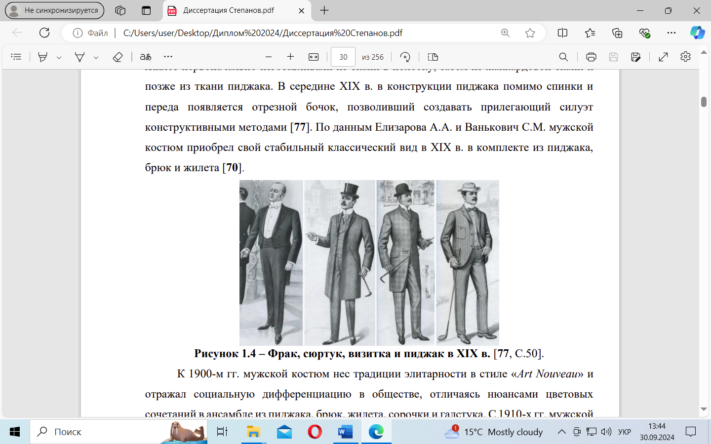
Рисунок 1 – Фрак, сюртук, візитка та піджак у XIX ст.

До 1900-х років. чоловічий костюм ніс традиції елітарності в стилі «Аrt Nouveau» і відображав соціальну диференціацію в суспільстві, відрізняючись нюансами поєднань кольорів в ансамблі з піджака, штанів, жилета, сорочки та краватки. З 1910-х років. чоловічий костюм став доступним всім соціальним групам, втратив свою елітарність загалом, зберігаючи респектабельність і елегантність для вимогливих споживачів. На модифікацію стилістичних особливостей чоловічого костюму вплинув розвиток спорту та військові дії, що принесли більше зручності, функціональності та декору у вигляді накладних кишень, погонів та пат (стиль «мілітарі»). До 1930-х років. з'явився брутальніший стиль чоловічих костюмів, званий «Art Deco», що має жорсткий трапецієподібний силует, розширені плечі, щільне прилягання по стегнах і завищену лінію талії.
З розвитком масового виробництва відбулася уніфікація конструктивно-технологічних рішень чоловічих костюмів, що втратили індивідуальність свого зовнішнього вигляду. У 1960-х роках. силует чоловічих костюмів став більш вільним, зменшилася довжина штанів та піджака. З 1970-х років. костюми більш демократичні, кардинально змінився образ чоловіків через появу стилю «унісекс», запровадження яскравої колірної гами, прилеглого та вільного м'якого силуету, запропонованого Д. Армані. У 1980-х роках. популярним став атлетичний стиль костюмів, які виготовляються з нових, легших матеріалів [41]. Наприкінці 1980-х років. виникла тенденція поєднувати піджаки та штани різних кольорів, матеріалів та стилів, внаслідок чого відбулося розширення стильового розмаїття традиційного ділового чоловічого костюму. Наприкінці XX століття на образ чоловічого костюму вплинув розвиток рівноправних відносин між статями та критичне ставлення суспільства до багатства та кар'єризму, краватка перестала бути обов'язковим аксесуаром ділового костюму [42] (Рисунок 2).
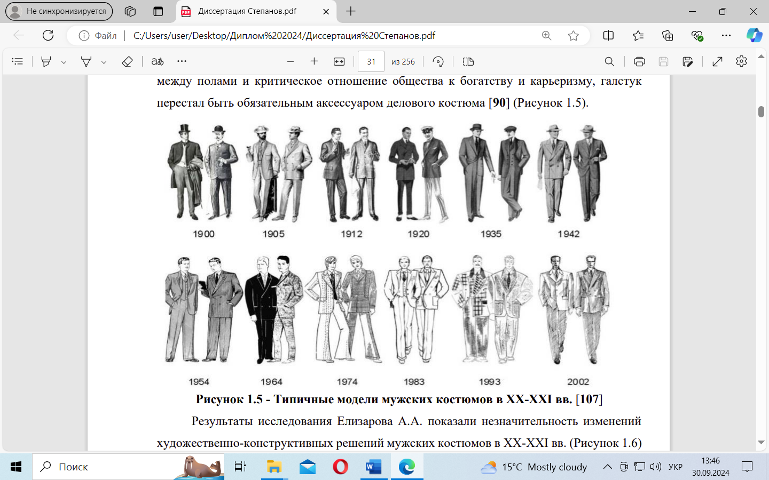
Рисунок 2 – Типові моделі чоловічих костюмів у ХХ-ХХІ ст. [42]

Незначні зміни художньо-конструктивних рішень чоловічих костюмів у XX-XXI ст. (Рисунок 3) [42] свідчить про формування їх традиційного зовнішнього вигляду, який розвивався більшою мірою у напрямку покращення якості виготовлення, використання нових матеріалів, що відрізняються оригінальністю текстури та колористичною різноманітністю [42]. Чоловіча мода менш мінлива у порівнянні з жіночою, проте з часом відбулися деякі зміни пропорцій, силуету та параметрів конструктивних ділянок костюму. Найбільш поширеними залишаються три силуети: прямий, напівприлеглий і прилеглий, на формування яких насамперед впливають формоутворюючі властивості матеріалів і конструктивні членування основних деталей.
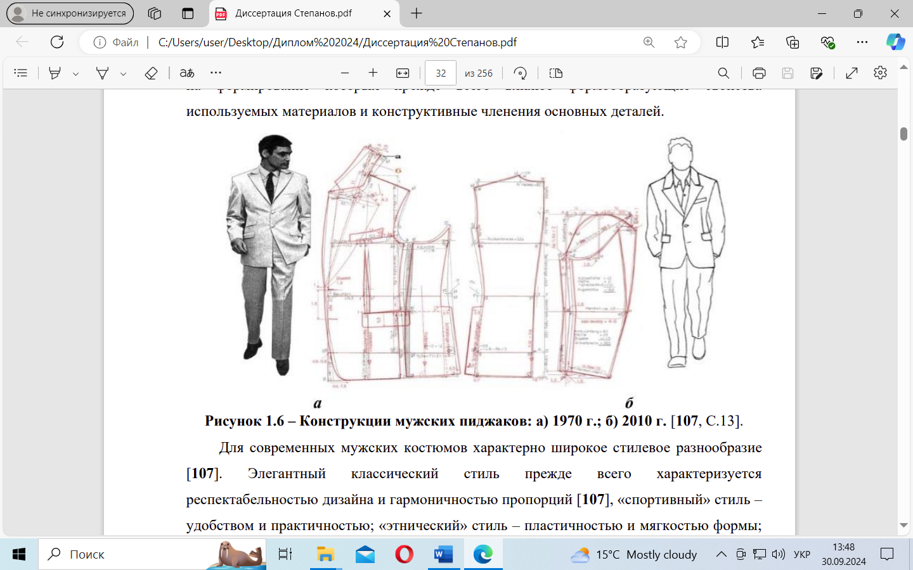
Рисунок 3 – Конструкції чоловічих піджаків: а) 1970; б) 2010 [43].
Для сучасних чоловічих костюмів характерна широка стильова різноманітність [43]. Елегантний класичний стиль насамперед характеризується респектабельністю дизайну та гармонійністю пропорцій, «спортивний» стиль – зручністю та практичністю; «етнічний» стиль – пластичністю та м'якістю форми; "брутальний" - геометризацією силуету, розширенням та подовженням виробів, "мінімалізм" - простотою форми, скороченням кількості деталей та декору, "oversize" - збільшенням загального обсягу виробу та свободи його облягання (Рисунок 4). Найбільш поширеними є ділові костюми, які в основному відрізняються своїм кроєм. Виділяють кілька основних силуетів, що відбивають специфіку національних культур та менталітету мешканців різних держав. Розрізняють англійську, італійську, американську костюми, а також їх модифікації: європейський, німецький та французький. Англійський крій підходить для підтягнутих та худорлявих чоловіків за рахунок приталеності та довжини піджака. Відмінними рисами англійського костюму є наявність двох шліц, що забезпечують свободу рухів, невеликі за розміром лацкани, висока посадка штанів.
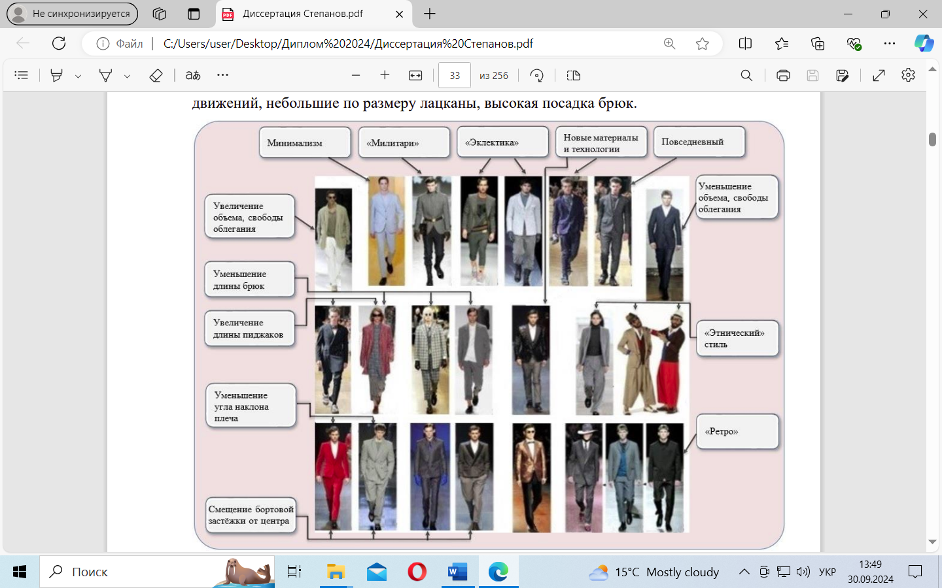
Рисунок 4 – Тенденції стилістичного розвитк сучасного чоловічого костюму [43]
Італійський костюм підходить чоловікам різної статури, тому що криється строго по фігурі. Піджак такого костюму відрізняють традиційно трохи розширені та підняті плечі, приталений силует, дві шліци. Штани зазвичай прямі по всій довжині та не дуже широкі. Американський костюм відрізняє вільний прямий силует, тому що для американських чоловіків в одязі особливо важливим є комфорт. Цей костюм характеризують відсутність підплічників, широка пройма, одна шліця, відсутність приталеності. Європейський силует набув поширення у 80-ті роки XX століття, коли німецькі та італійські дизайнери розширили плечі піджака, збільшили його довжину, зробили вільнішу застібку на ґудзики. Особливістю такого піджака є відсутність шліць, три ґудзики на рукавах, широкі лацкани. Різновидом європейського костюму є німецький костюм, для виробництва якого використовуються тканини, що зберігають свою форму, що має вільний крій, широкі рукави. Французький костюм націлений на надання чоловічій фігурі елегантності та мужності, що досягається за рахунок укороченої довжини та приталеності піджака, закруглених плечей, звуженості штанів в області стегон та об'ємності у грудному відділі. Сучасні виробники чоловічих костюмів повинні володіти технологіями конструювання та виробництва виробів різних силуетів та стилів, оскільки для сучасної моди характерна швидка змінність трендів, комбінування стилів, поява нових матеріалів та технологій.
Проблемам проєктування чоловічих костюмів промислового виробництва присвячено дослідження багатьох українських вчених, які розробили оригінальні методики конструювання, але серед них слід виділити роботи М.Л. Вороніна.
Як основні художньо-конструктивні параметри чоловічих піджаків виділено:
- довжина виробу та його рукавів;
- відстані між кутами лацканів, кутами коміра, крайніми точками розкепів, петлями застібки;
- кути між кінцем коміра та відльотом, і лінією розкепу, висота першої петлі застібки та кутової точки коміру.
До силуетоутворюваних ознак чоловічого піджака віднесені: ширини талії, стегон, низу та плечового поясу [31]. Формоутворення костюму визначається членуванням його табору та рукавів, художнім рішенням виробу задаються особливості дизайну кишень (вид та місце розташування), борту (конфігурацію зрізу та вид застібки), низу рукавів [44]. Введено рекомендації щодо величини конструктивних надбавок чоловічого піджака, а саме до ширини грудей – 1,2÷3,5 см, до ширини спини – 1,0÷3,6 см, до ширини пройми 3,2÷5,6 см [45 ]. Одним із важливих етапів проєктування чоловічого костюму є формування пакету матеріалів, з тканини верху, прокладочних та підкладкових матеріалів [46]. Незважаючи на те, що чоловічий костюм вважається одним з найбільш консервативних видів одягу, при його виготовленні використовується досить широкий асортимент матеріалів, що постійно збільшується. Найбільшими постачальниками костюмних тканин на світовому ринку вважаються китайські, італійські та турецькі виробники. Прийнято вважати, що традиційними і найпоширенішими матеріалами для чоловічих костюмів є вовняні тканини, класифіковані відповідно до ДСТУ 4291:2004 [47]. Для виробництва чоловічих костюмів застосовуються вовняні камвольні та тонкосуконні тканини. Для камвольних тканин характерна наявність чітко вираженого рисунку переплетення за рахунок видалення кінців волокон із поверхні тканини за допомогою обпалювання. Тонкосуконні тканини мають ворсовий застил, який повністю або частково закриває малюнок переплетення [48]. Чисто вовняні тканини на сьогоднішній день характерні для дорогих класичних чоловічих костюмів, відрізняючись гарною формостійкістю, високою гігроскопічністю та теплоємністю завдяки порожній структурі волокон. Важливою перевагою чисто вовняних тканин є їхня різноманітність за рахунок великої кількості переплетень і відповідно текстур полотен. Поширені тканини з додаванням до вовни синтетичних поліефірних волокон, які з одного боку впливають на підвищення міцності, стійкості до стирання, розміростабільності, формостійкості матеріалу та зниження собівартості виробів, а з іншого боку погіршують теплоізоляційні властивості, туші, гігроскопічність матеріалу та підвищують його.
Чоловічі костюми, зшиті з бавовняних тканин, традиційно вважалися дешевшими і менш презентабельними, так як для їх виробництва використовувалися більш важкі і щільні полотна, виготовлені з бавовни. Сьогодні бавовна все частіше використовується при виробництві костюмних тканин завдяки новим переплетенням та видам обробки, дорожчої сировини та її поєднання з вовною, льоном та синтетичними волокнами. До переваг бавовняних тканин відносять відносно невисоку вартість, легкість догляду завдяки можливості прання та прасування, високу повітропроникність та гігроскопічність. Чоловічі костюми з лляних тканин використовуються переважно у весняно-літніх колекціях у зв'язку з високою повітропроникністю, гарними гігієнічними властивостями, гарною текстурою.
Для костюмних тканин поряд з чисто лляними волокнами використовують їх поєднання з лавсановою та бавовняною пряжею [49], які характеризує мала розтяжність, підвищена жорсткість і зминання при низькій зносостійкості. При масовому виробництві чоловічих костюмів, розрахованих на широке коло споживачів, важливу роль відіграє вартість готового виробу та, відповідно, сировини, з якої такі костюми будуть виготовлені. Тому на ринку костюмних тканин широко представлені текстильні матеріали із вмістом штучних та синтетичних волокон. Зі штучних волокон для костюмних тканин найбільш застосовні віскозні, що характеризуються високою гігроскопічністю та стійкістю до стирання, шовковистим блиском при надмірній зминальності, усадці та втраті міцності у вологому стані. До синтетичних волокон для костюмних тканин відносять насамперед поліефірні та поліамідні, що забезпечують хорошу розміростабільність та формостійкість матеріалів, високу стійкість до стирання та міцність на розрив при низькій гігроскопічності та високій електризованості.
Для виготовлення чоловічих костюмів нерідко застосовуються віскозно-поліефірні костюмні тканини. Тканини, що використовуються при виробництві чоловічих костюмів, в умовах загострення конкуренції та зростаючих запитів споживачів, повинні поєднувати в собі численні естетичні, ергономічні, експлуатаційні, конструкторсько-технологічні, економічні вимоги, а також відповідати сучасним модним тенденціям, у зв'язку з чим використовують тканини зі складним волокнистим складом та нові матеріали з оригінальними переплетеннями. Різноманітність волокнистого складу костюмних тканин дозволяє задовольняти широкий спектр вимог до виробу і реалізувати творчі задуми дизайнерів. Виробники дорогих вовняних тканин серії Super, що мають високу еластичність, все частіше додають до складу тканини еластан або лайкру, щоб зробити чоловічий костюм ще більш комфортним і простим у догляді та експлуатації.
Для створення чоловічих костюмів розробляють нові матеріали, що дозволяють розширювати стильове розмаїття класичних чоловічих костюмів, у тому числі фліс, поларфліс, таслан, джордан, полартек, віндблок, влок та інші [49]. Актуальним напрямом удосконалення класичних костюмних тканин провідними світовими виробниками, включаючи такі торгові марки, як Vitale Barberis Canonico, Angelico, Drago, Lora Piana, Ermenegildo Zegna, Zignone, Reda та інші, є насамперед задоволення естетичних, експлуатаційних та ергономічних вимог до ділового костюму. а саме досягнення елегантності у поєднанні з високою еластичністю та низькою зминальністю. Використання все більш тонких і довгих вовняних ниток з високою круткою дозволяє підвищити еластичність та формостійкість полотна, знизити його зминання. Застосування інноваційних фінішних обробок дозволяє прати костюми з тонкої вовни, а також надавати їм водо- та брудовідштовхувальні властивості. Для підвищення екологічності костюмних тканин можна замінювати хімічні реактиви для обробки на натуральні компоненти, такі як ланолін або бджолиний віск.
Споживачами до чоловічих костюмів насамперед пред'являються вимоги бути максимально функціональними, зручними, гігієнічними, відповідати фігурі замовника та тенденціям моди, мати гарну якість пошиття, витримувати експлуатаційні навантаження як у процесі носіння, так і чищення, відрізнятися достатнім гарантованим терміном служби. Вибір матеріалів виготовлення проектованого костюму залежить як від споживчих переваг, і від вимог виробника. Використання інноваційних матеріалів із високими показниками еластичності стає фактором підвищення конкурентоспроможності виробників чоловічого одягу. У зв'язку з цим важливого значення набуває аналіз існуючого на ринку асортименту тканин для чоловічих костюмів, а також розуміння завдань, що стоять перед маркетинговими та виробничими службами швейних підприємств.
Для організації електронної торгівлі чоловічими костюмами важливе значення має впровадження у швейну промисловість стратегії масової кастомізації (Lee HH, Moon H., 2015) [23], що забезпечує розробку персоналізованих продуктів, що задовольняють вимоги споживача до якості та функціональності за низької ціни та короткого часу виконання (Рисунок 5), що допомагає інтегрувати у виробництво замовлення окремих товарів за досягнення високої продуктивності та ефективності за рахунок економії масштабу [24]. У цьому напрямку пропонуються автоматизовані системи створення лекал для індивідуальних споживачів, що дозволяють прискорити процес виробництва персоніфікованих чоловічих костюмів (Han H.-S. et al., 2015) [25].
Виходячи з мети магістерської роботи, як тканина верху чоловічих костюмів обрані матеріали різної розтяжності, у складі більшості з яких присутні еластичні волокна. Такі матеріали виступають як відносно новий асортимент для проєктування та виготовлення чоловічих костюмів, чим зумовлена недостатня вивченість їхньої поведінки в процесі розкрою, пошиття та експлуатації виробів.
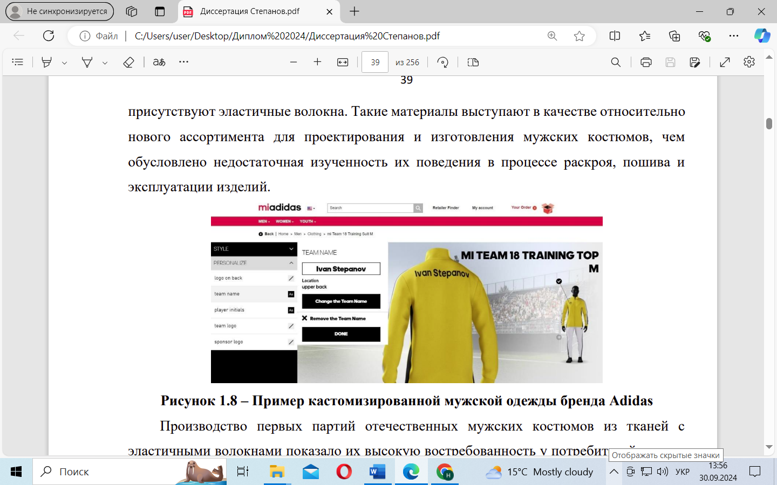
Рисунок 5 – Приклад кастомізованого чоловічого одягу бренду Adidas
Виробництво вітчизняних чоловічих костюмів із тканин з еластичними волокнами показало їхню високу затребуваність у споживачів у зв'язку з підвищеною комфортністю виробів у носінні завдяки більшій свободі рухів та гарній відновлюваності зовнішньої форми. Однак, для ширшого виробничого впровадження цього асортименту продукції важливе значення має проведення комплексних та глибоких досліджень особливостей проєктування конструкцій та технології виготовлення чоловічих костюмів із матеріалів, у складі яких містяться еластичні волокна.

  - ВПЛИВ МОДНИХ ТЕНДЕНЦІЙ НА ОСОБЛИВОСТІ ПРОЄКТУВАННЯ ЧОЛОВІЧИХ КОСТЮМІВ

На системному рівні у сфері моди один одному протистоять швидка та повільна культура бізнес-моделей [21]. На погляд американських дослідників із Texas State University (Bhardwaj V., Fairhurst A., 2010) динаміка еволюції індустрії модного одягу XXI ст. змушує рітейлерів прагнути до зниження вартості, збільшення гнучкості в проектуванні, скорочення термінів виробництва, підвищення швидкості виходу нових моделей на все більш вимогливий ринок, що призвело до виникнення концепції «швидкої моди», яку характеризують недорогі колекції одягу, яких втілено актуальні модні тенденції. Збільшення кількості виробленого одноразового одягу веде до зростання як продажів, а й звалищ відходів, тому концепція «швидкої моди» несе у собі ряд негативних екологічних і соціальних наслідків [29].
Дедалі більшу увагу з боку споживачів приділяється екологічності одягу та етичності його сприйняття. Проте, на думку японських дослідників з Hosei University (Esho, 2015) глобальним джерелом створення доданої вартості у швейній промисловості країн Південно-Східної Азії є саме роздрібний продаж виробів швидкої моди, який допомагає прискорити розвиток власних брендів та дизайну [23]. Відповіддю дизайнерів нові виклики індустрії моди стала концепція «повільної моди», яка підштовхує споживачів до розумного споживання: рідше купувати якісніші товари замість частих покупок менш якісного одягу [29], орієнтуючись більш тривалий термін її служби [22]. У рамках цієї дизайнерської концепції розвивається стратегія онлайн покупок унікального та якісного одягу у виробників, у тому числі виготовленого за індивідуальними замовленнями з урахуванням розмірів та побажань споживачів. Застаріння (моральний знос) модного одягу обумовлено зміною естетичних і соціальних переваг, тому довговічність одягу визначається не так матеріалами, дизайном і конструкцією, як особливостями її використання і залежить від споживчої поведінки, що змінюється під впливом соціальних факторів.
Виходячи з цього для отримання конкурентних переваг в індустрії моди в дизайні одягу, розрахованої на більш тривалий термін використання важливо враховувати як властивості матеріалів і виробів, а й особливості людської поведінки [28]. Для вирішення питання "Яка буде майбутня мода?" німецькі вчені з Karlsruhe Institute of Technology пропонують прогнозувати тенденції візуального стилю до їх виникнення та передбачати популярність візуальних атрибутів завтрашньої моди за допомогою візуального аналізу модних образів у неконтрольованій вибірці. Споживчий попит мінливий, а періоди збуту продукції короткі, для передбачення майбутніх тенденції дизайну та обсягів продажів експертами моди використовуються різні джерела інформації, такі як ярмарки, соціальні медіа, сайти та блоги про моду, журнали мод та ін. [17].
Тенденції моди, що десятиліттями втілюються в дизайні чоловічого одягу, чітко відображають культурні зміни, що відбуваються в суспільстві [22]. Результати американських досліджень у Virginia Tech 41 (Jacob J., 1990) підтверджують, що протягом десятиліть існував взаємозв'язок між роллю чоловіків у суспільстві та стилістичними змінами чоловічого ділового костюму, викликаними соціальними очікуваннями від чоловіків [23]. Англійськими вченими з Nottingham Trent University (Sadkowska A., 2016) виявлено взаємозв'язок між інтересом чоловіків до модних тенденцій в одязі та їх сприйняттям мужності [34]. Американськими дослідниками із Colorado State University (Sung J., 2017) встановлено, що зі збільшенням інтересу чоловіків до моди зростає споживання чоловічого одягу [35]. Згідно з даними з американських дослідників з California State University (Kang M. et al., 2011) зі зростанням інтересу чоловіків до свого зовнішнього вигляду їх одяг набуває ролі засобу самовираження, а діловий одяг стає не лише символом приналежності до певної професії, а й засобом досягнення кар'єрних цілей [24].
Для чоловіків характерне власне сприйняття моди: вони відносно усвідомлюють її, але які завжди її приймають, оскільки схильні сприймати моду вкрай спрощено чи протиставляти їй образ маскулінності. На думку британських учених з Manchester Metropolitan University (Bakewell C. et al., 2006) ключем до маркетингу модних товарів для чоловіків покоління Y є здатність одягу компенсувати їх побоювання виявитися недостатньо успішними та професійно затребуваними [16]. Згідно з результатами канадських дослідників з Ryerson University (Barry B., Weiner N., 2017), у сприйнятті чоловіків різного віку, статури та етнічного походження повсякденний костюм виступає символом мужності, що втілює в собі статус та владу [19].
Згідно з поглядом французьких дослідників з KEDGE Business School (Rinallo D., 2007) за останні десятиліття в модному дискурсі відбулася культурна революція, що змістила гей-естетику у поданні маркетологів про чоловічу красу та зовнішній вигляд на метросексуалізацію, що змусило переглянути практику продажів. Чоловічу ідентичність формує культура повсякденного споживання, що з медійним поданням мужності. Щодо модної продукції для чоловіків використовують принцип соціального маркетингу (tribal marketing), що базується на підтримці моди у створення та зміцнення соціальних зв'язків, завдяки можливості краще вписатися у обране соціальне середовище [33]. Залучення молодих чоловіків у соціальні мережі істотно впливає на підвищення уваги до своєї зовнішності, веде до постійного порівняння себе з іншими та бажання підвищити свою соціальну вагу за допомогою турботи про свій зовнішній вигляд та привабливість, у тому числі за рахунок вибору відповідного одягу. Мода на одяг прилеглого силуету (Slim fit) відповідає сучасним уявленням про чоловічу привабливість та відображає підвищення уваги чоловіків до своєї фігури [18].
Поінформованість споживачів про актуальні зміни моди, соціальні тенденції розвитку суспільства, доступність каналів електронної комунікації та торгівлі, бажання набувати продукцію у найбільшій відповідності зі своїми уподобаннями, а також скорочення циклів змінності модних трендів призводить до збільшення різноманітності існуючих форм та силуетів чоловічих піджаків та ставить перед виробниками чоловічого одягу завдання постійного розвитку та модернізації наявного модельного ряду. Для вивчення основних напрямів у чоловічій моді, виявлення завдань щодо вдосконалення та розширення асортименту чоловічих костюмів, що стоять перед українськими виробниками, визначення та систематизації різноманіття форм і силуетів, які мають попит на світовому ринку, були проаналізовані колекції таких відомих світових брендів, як Ermenegildo Zegna, Corneliani, Canali, Gucci, Kiton, Tom Ford, Dior Homme, Pal Zileri та Lanvin. В даний час відбувається зміна ролі та місця класичного костюму та піджака у гардеробі чоловіка. Якщо раніше костюм вважався переважно формою одягу офісного працівника чи державного службовця, а також використовувався для урочистих заходів, то сьогодні відбувається розмивання кордонів та силуетів у чоловічій моді. Дизайнери активно впроваджують у класичний одяг елементи спортивного стилю, що знаходить вираження, по-перше, у змішуванні стилів при створенні єдиного образу (використання спортивного взуття та аксесуарів у поєднанні з класичним костюмом, трикотажу у стилі casual замість сорочки), по-друге, у особливості проєктування та виробництва класичного одягу. Провідні світові бренди бачать своїми споживачами чоловіків, які ведуть активний спосіб життя, що всіляко підкреслюється навіть при просуванні продукції, демонструючи можливості використання піджака в різних ситуаціях (Рисунок 6).
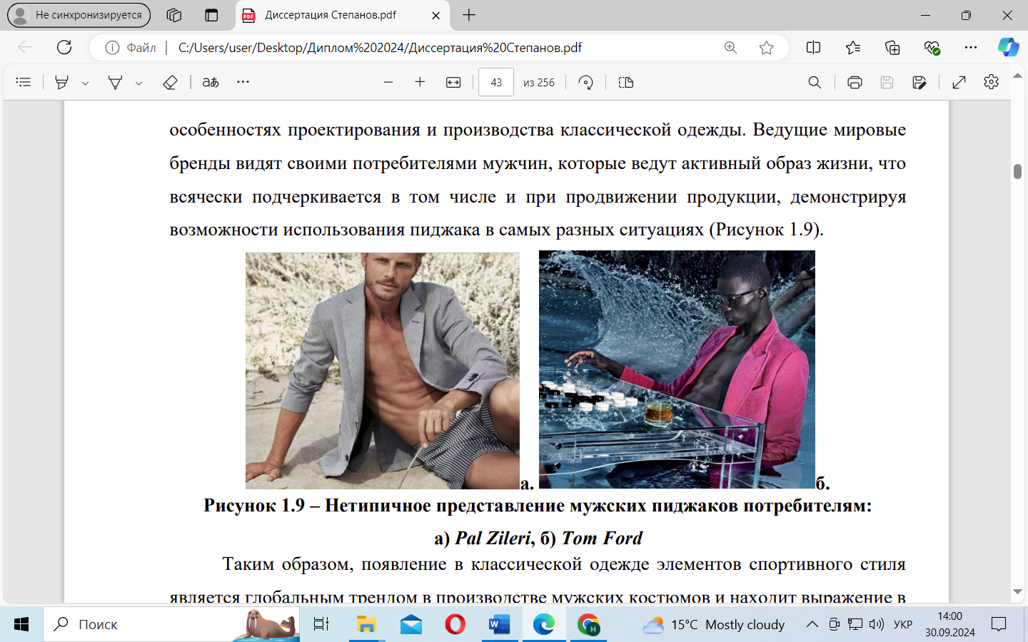
Рисунок 6 – Нетипове уявлення чоловічих піджаків споживачам: а) Pal Zileri; б) Tom Ford

Таким чином, поява в класичному одязі елементів спортивного стилю є глобальним трендом у виробництві чоловічих костюмів і знаходить вираження у прагненні забезпечення максимального почуття комфорту та свободи рухів під час експлуатації чоловічого одягу. Світові бренди досягають цієї мети різними шляхами, що призводить до появи двох тенденцій, що суперечать один одному, а саме:
1) зменшення об`єму виробу за рахунок зменшення довжини статури та рукавів піджака, зниження величини припусків до напівобхвату грудей, талії та ін;
2) збільшення об`єму виробу популярного стилю oversize за рахунок підвищення величини конструктивних припусків на свободу облягання та довжини виробу.
В результаті, деякі виробники йдуть шляхом зменшення обсягів, інші – збільшення обсягів, а треті комбінують ці, на перший погляд, несполучені стилі. До компаній, які виробляють антропометричні та умовно-антропометричні піджаки та костюми, можна віднести такі бренди, як Kiton, Tom Ford, Pal Zileri та Corneliani (Рисунок 7). Дані бренди виробляють піджаки приталеного і напівприлеглого силуету, в колекціях Tom Ford зустрічаються піджаки Skinny Fit, а високого комфорту при носінні домагаються за рахунок використання тонких легких тканин, що мають високу еластичність, а також небагатьох і здатних відштовхувати воду і бруд, що робить їх зручними. експлуатації. Крім того, для піджаків цих брендів характерні полегшена конструкція та менша довжина виробу (наприклад, Kiton починаючи з сезону осінь/зима 2017-2018 зменшив стандартну довжину свого піджака з 76 см до 74 см). Піджаки цієї категорії брендів більшою мірою однобортні, із застібкою на два гудзики; лацкани широкі, що часто мають гострий кут; лінія розкепу розташована високо. Форма кишені значною мірою залежить від стилю піджака: у повсякденних та спортивних піджаках у більшості випадків використовуються накладні кишені, для яскравих екстравагантних моделей, а також для смокінгів використовуються прорізні кишені у рамку. У піджаках ділових костюмів застосовують прорізні кишені з клапаном, часто можна зустріти додатковий клапан, який призначений для візуального підвищення лінії талії.
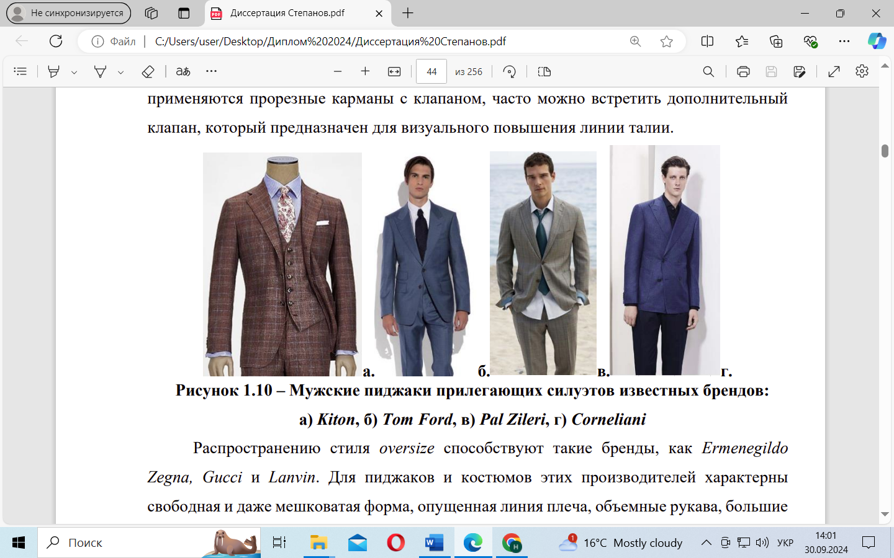
Рисунок 7 – Чоловічі піджаки прилеглих силуетів відомих брендів: а) Kiton; б) Tom Ford; в) Pal Zileri; г) Corneliani

Розповсюдженню стилю oversize сприяють такі бренди, як Ermenegildo Zegna, Gucci та Lanvin. Для піджаків та костюмів цих виробників характерні вільна і навіть мішкувата форма, опущена лінія плеча, об'ємні рукави, великі накладні кишені, велика довжина піджака та його рукавів. Для виробництва таких піджаків часто використовуються незвичайні тканини, наприклад, у колекції Ermenegildo Zegna весна/літо 2018 були представлені піджаки з трикотажних полотен, костюм з деніму, а також жакардовий мереживний костюм з бавовни. Широко застосовуються різні принти та аплікації. Так як подібні вироби часто далекі від корпоративного стилю або стилю black tie, з якими традиційно асоціюються чоловічі костюми, то в них часто можна зустріти оригінальні конструкторські рішення: відсутність лацканів, подвійні лацкани, різну довжину поличок, комбінування матеріалів, зміну пропорцій, застосування різних методів деконструкції та ін. Форму застібок, лацкана, коміра, кишень важко охарактеризувати, тому що вона може суттєво відрізнятись навіть у рамках однієї колекції. Слід зазначити, що ці бренди також пропонують своїм покупцям велику кількість класичних ділових та урочистих костюмів напівприлеглих і прилеглих силуетів, проте вони активно просувають стиль oversize у нових колекціях (Рисунок 8).
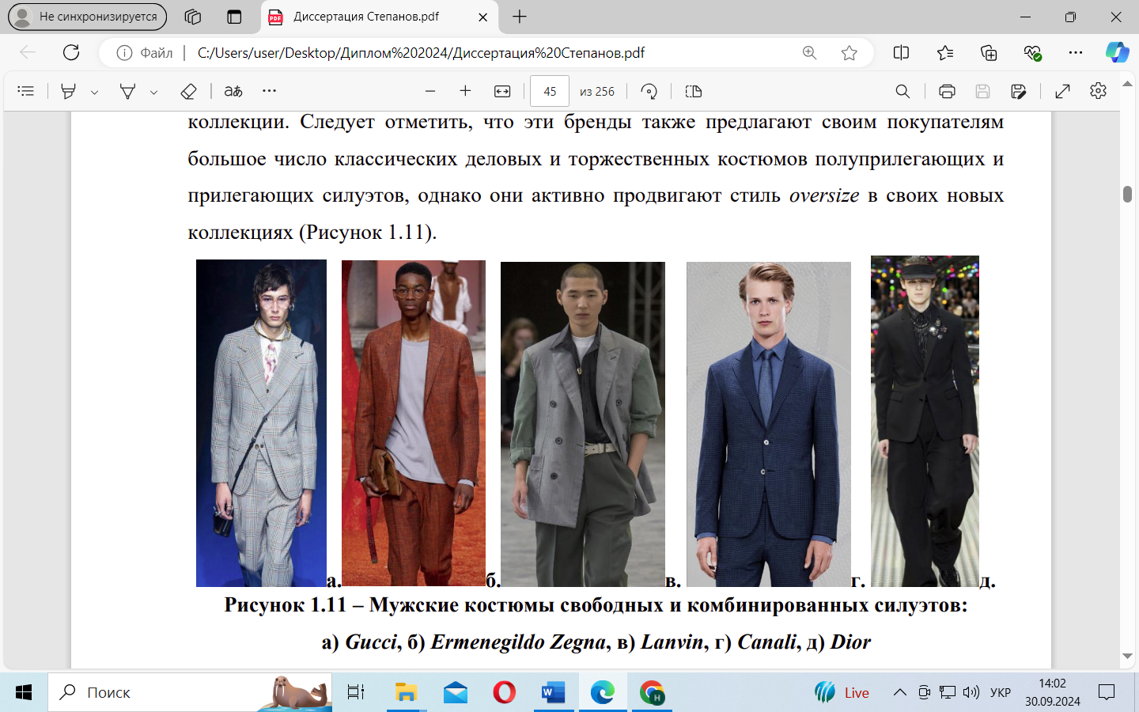
Рисунок 8 – Чоловічі костюми вільних та комбінованих силуетів: а) Gucci, б) Ermenegildo Zegna, в) Lanvin, г) Canali, д) Dior

Нарешті, такі бренди, як Canali та Dior, намагаються комбінувати чоловічий одяг малих об'ємів та надрозмірні вироби, але при цьому вони використовують різні стратегії (див. Рисунок 8). Костюми Canali мають малі об'ємні форми і наслідують природні контури тіла людини, а вільний крій застосовується при виробництві верхнього одягу. Dior ж поєднує ці два стилі в одному образі і навіть в одному виробі. Наприклад, пропонує своїм покупцям костюм, в якому піджак має приталений силует, а штани є дуже широкими і довгими або представляє піджак прилеглого силуету довжина, якого відповідає стилю oversize. Таким чином, домагаючись мети забезпечення високого рівня комфорту чоловічого піджака, провідні світові виробники йдуть шляхом створення позарозмірних об'ємних форм, або використання сучасних матеріалів з високим рівнем еластичності при виробництві піджаків малих об'ємних форм. Мінливість купівельного попиту та швидка змінність моделей модного одягу вимагає від виробників прогнозування найбільш популярних напрямів моди та їх відображення у створюваному модельному ряді виробів, що задовольняють очікування якомога більшої кількості споживачів. Істотні зміни в модних тенденціях одягу тягнуть за собою модифікацію конструкцій виробів та технології їх пошиття, а також використання ширшого спектру матеріалів. Виявлені відмінності у сировинному складі тканин, що найчастіше використовуються для виготовлення чоловічих костюмів, дозволили нам умовно розділити їх за сезонами на літні та зимові. Сезонність характерна для дизайну чоловічих костюмів, тому що виробники традиційно представляють осінньо-зимові колекції з більш щільних матеріалів та весняно-літні моделі з більш легких та тонких тканин. Сезонність впливає на колористичні рішення чоловічого одягу, традиційно влітку класичні костюми світліше, ніж у зимовий період, що пояснюється деякими авторами психологічної втомою від однієї й тієї кольорової гами. Для виявлення художніх та конструктивних особливостей чоловічих костюмів, призначених для носіння у різні сезони, проведено аналіз відповідних колекцій відомих зарубіжних брендів.
Таким чином, незважаючи на сезонний поділ костюмних тканин, що існує в промисловості, більшість художньо-конструктивних особливостей зовнішнього вигляду чоловічих костюмів не змінюється від сезону до сезону, що відображає деякий консерватизм у розвитку модних напрямків класичних чоловічих костюмів і дозволяє віднести їх до категорії «повільної моди».
Результати проведеного аналізу показали, що значний вплив сезонності на зовнішній вигляд чоловічих костюмів проявляється у:
• колірній гамі чоловічих костюмів,
• фактурі матеріалів і
• конструктивних особливостях декоративних деталей (насамперед дизайну кишень та місця розташування застібки).
Обґрунтоване прогнозування модних тенденцій у зміні зовнішнього вигляду чоловічих костюмів сприяє випуску більш затребуваної продукції та підвищенню конкурентоспроможності швейних підприємств.

РОЗДІЛ 2. ДОСЛІДЖЕННЯ ФІЗИКО-МЕХАНІЧНИХ ВЛАСТИВОСТЕЙ ТКАНИН У АСПЕКТІ ЇХ ВПЛИВУ НА ЗОВНІШНУ ФОРМУ І ТЕХНОЛОГІЮ ВИГОТОВЛЕННЯ КОСТЮМІВ

При стабільному асортименті одягу, що виробляється на швейному підприємстві, впровадження нових тканин потребує зміни процесу проєктування та виготовлення. З'являються костюмні тканини з різним сировинним складом та показниками властивостей, полегшується пакет матеріалів, пропонуються нові силуети піджаків, змінюються вимоги до їх посадки, тому з розширенням асортименту костюмних тканин необхідно вдосконалювати конструювання та технологію обробки виробів. При цьому тканини можуть бути як придатними, так і непридатними для виготовлення чоловічих костюмів. У нинішній економічній реальності стає очевидною необхідність переходу на нові виробничі технології, що базуються на цифровізації процесів та виробів, що зумовлює необхідність своєчасної об'єктивної оцінки властивостей матеріалів, що використовуються. Таким чином, існує і потребує вирішення проблеми вдосконалення процесу проєктування та виготовлення чоловічих костюмів, який повинен відрізнятися гнучкістю та адаптивністю до матеріалів з новими показниками властивостей та бажаною зовнішньою формою виробів. Необхідно розглядати поставлену проблему комплексно із вивченням зв'язків між елементами «матеріал → конструкція → технологія пошиття → зовнішня форма».

2.1 ОСОБЛИВОСТІ ВИБОРУ СУЧАСНИХ ТКАНИН ДЛЯ ПРОЄКТУВАННЯ ТА ВИГОТОВЛЕННЯ ЧОЛОВІЧИХ КОСТЮМІВ

Одним з найважливіших факторів забезпечення високої якості одягу, що виробляється, є вибір хороших тканин, в основі якого лежить об'єктивна оцінка їх властивостей [28]. На швейних підприємствах оцінка придатності тканини для конкретних моделей одягу найчастіше проводиться органолептично на основі знань та досвіду технологів та конструкторів одягу, і його результативність багато в чому залежить від інтуїтивного сприйняття експертів.
Зростання різноманітності матеріалів, що використовуються для виготовлення одягу, ускладнює визначення відповідності даної тканини бажаному дизайну та силуету навіть для дуже досвідчених модельєрів. Якщо система прийняття рішень про вибір матеріалів на сучасному швейному виробництві залежить виключно від особистого досвіду дизайнерів, то, незважаючи на тиск жорсткої конкуренції на ринку, що росте, оновлення їх асортименту може гальмуватися. Тому для виробництва якісного одягу важливою є обґрунтованість системи вибору матеріалів.
Під формованістю (здатністю до формоутворення) тканини розуміють придатність властивостей тканини для створення бажаного силуету одягу, коли двовимірна (2D) тканина перетворюється на тривимірний (3D) виріб. Французькими та китайськими вченими з École nationale supérieure des arts et industries textiles та Jiangnan University (Xue Z. etal., 2018) експериментально підтверджено залежність між формоутворювальною здатністю тканин та їх механічними властивостями [37]. З математичної точки зору вивчення форми тканини засноване на спробі інтерпретувати співвідношення між механічними властивостями тканини і бажаним силуетом одягу [37]. Здатність костюмних тканин до формоутворення (формуємість) можна оцінити за посадкою та формою деталей верхньої частини спинки (Рисунок 9) і в цілому за силуетом костюму.
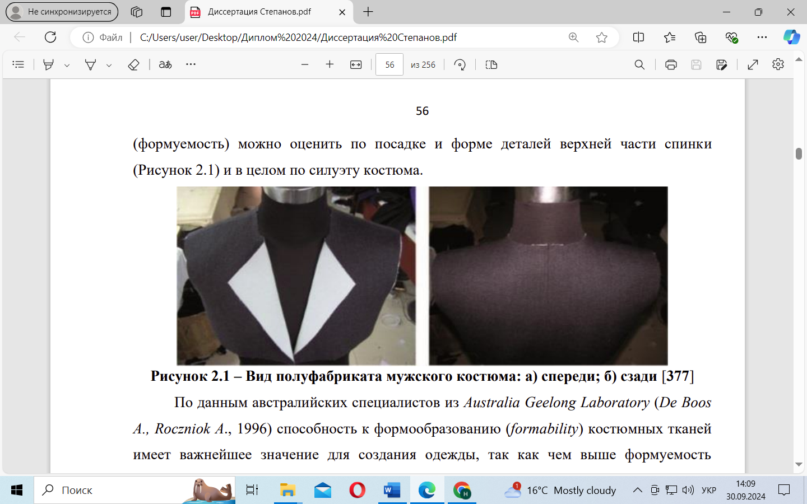
Рисунок 9 – Вид напівфабрикату чоловічого костюму: а) спереду; б) ззаду [37]
За даними австралійських фахівців із Australia Geelong Laboratory (De Boos A., Roczniok A., 1996) здатність до формоутворення (formability) костюмних тканин має найважливіше значення для створення одягу, тому що чим вище формуєність матеріалів, тим утворюється менше м'яких і напружених складок; що вища розтяжність тканин, то більше вписувалося їх релаксаційна усадка. Змінюючи розтяжність костюмних тканин у процесі обробки, можна контролювати їхню здатність до формоутворення. Крім форми тканин на зовнішній вигляд костюмів впливають гладкість швів і складність операцій пошиття. Зі збільшенням розтяжності тканин і як наслідок їх релаксаційної усадки зростає складність проєктування виробів із них. Можна відзначити, що існує не так багато варіацій стилів і форм чоловічих костюмів, тому відчуття текстури матеріалу набуває важливого значення, тому що тканини, що використовуються, визначають сприйняття зовнішнього образу костюму. Матеріал одягу має забезпечувати не лише гарну посадку на людській фігурі, а й приємні тактильні відчуття.
Як для чоловіків, так і для жінок найкращою виявилася жорстка і однорідна текстура тканин для чоловічих костюмів, тоді як для чоловіків до 30 років важливе значення мала їхня еластичність. Французькими та китайськими дослідниками (Xue Z. etal., 2016) встановлено, що органолептична оцінка досвідчених фахівців, які відсортували відносно велику кількість текстильних виробів, є ефективним методом отримання достовірних даних про тактильне сприйняття костюмних тканин споживачами.
Сучасні інновації в галузі текстильної промисловості спрямовані на виробництво більш функціональних та комфортних тканин, поліпшення їхньої текстури та екологічності. Частка синтетичних волокон у виробництві тканин істотно зростає. За даними словенських учених із University of Ljubljana (Gorjanc D. et al ., 2008) введення еластанової нитки в тканину забезпечує довгострокове дуже високе пружне подовження при її розтягуванні. Хорватськими вченими з University of Zadar (Ujevic D. et al., 2015) протестовані фізикомеханічні властивості тканин із додаванням еластанових волокон, призначених для виробництва чоловічих ділових костюмів.
З введенням еластанових волокон збільшується поверхнева щільність тканин як по основі, так і по утоку, підвищується їхня розтяжність. Велика стабільність форми й у тканин полотняного переплетення проти тканинами саржевого переплетения. За даними південно-корейських дослідників з Inha University (Herath C. et al ., 2007; 2008) додавання спандексу до структури бавовняних трикотажних полотен підвищує пружність та розтяжність матеріалу, а також швидкість відновлення габаритних параметрів виробів після натягу за будь-якої вологості зовнішнього середовища. Чим щільніше переплетення, тим компактніша структура матеріалу.
З введенням ниток з еластомірними компонентами структура полотен стає стабільнішою, що важливо для поліпшення розмірної стабільності трикотажних матеріалів. В результаті волого-теплової обробки, у тому числі багаторазового прання трикотажу з бавовни з еластомірними компонентами, щільність і розмірні параметри полотен більше стабілізуються, що дозволяє досягти більш стабільних розмірів готових виробів в експлуатації.
З позиції ефективності та економічності слід враховувати фактор мінімізації ціни костюмних тканин, для оцінки якого китайськими дослідниками (Wang Z. et al ., 2015) рекомендується використовувати штучну нейронну мережу RBF. Турецькими фахівцями з Istanbul Technical University (Eryuruk S. еt al., 2016) встановлено, що полотна з еластаном забезпечують споживачеві високий рівень комфорту та простоту використання одягу завдяки еластичності, що дозволяє матеріалу повністю облягати тіло, легко реагувати на кожен рух людини та повертатися до первісної форми. Введення в структуру матеріалу еластомірних ниток забезпечує хорошу комфортність у носінні, посадку, повітропроникність та зносостійкість виробів. Зі збільшенням вмісту еластану в пряжі збільшується міцність на розрив, зменшується закручування, драпірованість і повітропроникність полотен [20]. За даними індійських дослідників (Senthilkumar M., 2012) на динамічне відновлення еластичних матеріалів значно впливають лінійна щільність пряжі та полотна, різні режими обробки матеріалу, включаючи термообробку та ін. Пружна поведінка тканини в динаміці, що залежить від розтяжності еластичних матеріалів, витривалості, швидкості та сили споживачів щільнооблягаючого спортивного одягу [34].
Згідно з дослідженнями австралійських учених із University of New South Wales (Postle R., 1990) використання надійних об'єктивних методів для прогнозування та контролю якості тканини значною мірою впливає на успішний розвиток текстильної та швейної промисловості. Якість та експлуатаційні властивості тканин залежать від характеристик їх механічної напруги, фактури поверхні та щільності, які визначають їхню придатність до пошиття (tailorability) та ефективність переробки в одяг (clothing performance). Вимірювання показників якості тканин важливо як для проєктування одягу, а й у цілому технологічної інтеграції виробників пряжі, текстилю, одягу й торгових підприємств [32].
Австралійськими вченими з University of New South Wales (Postle R., Dhingra R., 1989) встановлено емпіричні взаємозв'язки між суб'єктивними оцінками якості тканин для чоловічих костюмів, включаючи загальне враження від їх фактури, та характеристиками інструментально виміряних властивостей тканин, які дозволяють сформулювати рекомендації для використання важких, середніх та легких фактур зимового та літнього асортименту костюмних тканин з різними механічними та поверхневими властивостями [327].
Виходячи з вищевикладеного, можна відзначити, що задоволенню зростаючих запитів споживачів сприяє розробка тканин для різних видів діяльності, клімату, відповідності модним тенденціям і т.д. Постійний розвиток і розширення асортименту тканин призводять до ускладнення процесу оцінки їх властивостей та придатності для виробництва різних видів одягу та підбору режимів їх технологічної обробки, оскільки кожен матеріал має певні характеристики, які підходять для одних виробів, але не підходять для інших. Таким чином, визначення властивостей тканини перед її обробкою у швейному виробництві стає все більш важливим фактором комерційного успіху виробів, що випускаються.
Для споживачів чоловічих костюмів важливі як високі експлуатаційні характеристики тканини, що забезпечують довговічність виробів, так і комфортабельність тканини, що покращує посадку одягу на фігурі людини. При контакті тіла людини з текстильним матеріалом виникають тактильні відчуття, що визначають чуттєву характеристику тканини, основу якої лежать об'єктивні фізичні властивості матеріалу, які називають «грифом» тканини чи її «туше».

2.2. МЕТОДИКА ТА ЗАСОБИ ДОСЛІДЖЕННЯ ФІЗИКО-МЕХАНІЧНИХ ВЛАСТИВОСТЕЙ КОСТЮМНИХ ТКАНИН

Для досягнення кращої посадки та підвищення ергономічності чоловічих піджаків проведено випробування фізико-механічних властивостей матеріалів, що використовуються для їх виготовлення, результати яких допомогли оцінити придатність вибраних костюмних тканин. Як об'єкти дослідження відібрано зразки тканин італійських, турецьких та китайських виробників, що застосовуються у виробництві чоловічих костюмів. Вибрані тканини, як часто використовувані для виготовлення чоловічих костюмів, так і з нового популярного і перспективного асортименту. Зразки досліджуваних тканин відрізнялися за своїм сировинним складом, щільністю, текстурою, кольором і сезонним призначенням. Матеріали, відібрані для експериментального дослідження, досить широко та релевантно відображали номенклатуру тканин, що використовуються для промислового виробництва костюмів: поверхнева щільність зразків змінювалася в діапазоні від 110,8 г/м² до 295,2 г/м²; у вибірку увійшли тканини різного волокнистого складу (вовняні, напіввовняні, полівіскозні), що містять, так і не містять еластичні волокна. У таблиці 1 представлені характеристики досліджуваних тканин, що включають інформацію про зовнішній вигляд, сировинний склад, переплетення, поверхневу щільність, текстуру. Інструментальні виміри показників костюмних тканин в лабораторії механіки текстильних матеріалів КНУТД на автоматичному комплексі KES-F(Рисунок 10). Для проведення експерименту використовували комплекс приладів: пристрою ПВМВММС-1– для вимірювання розтягування та зсуву; ПТ-2 – для вимірювання жорсткості згингання. Значення досліджуваних параметрів розраховували за отриманими в ході випробувань кривими як за основою, так і за качкою тканини.

Таблиця 1.
Характеристика зразків досліджуваних костюмних тканин
№ | Сировинний склад тканини | Поверхнева щільність тканини, г/м²
1 | 43% вовна, 53% поліестер, 4% еластан | 170,13
2 | 100% вовна | 167,50
3 | 65% поліестер, 30% віскоза, 5% спандекс | 227,35
4 | 78% поліестер, 18% віскоза, 4% спандекс | 280,15

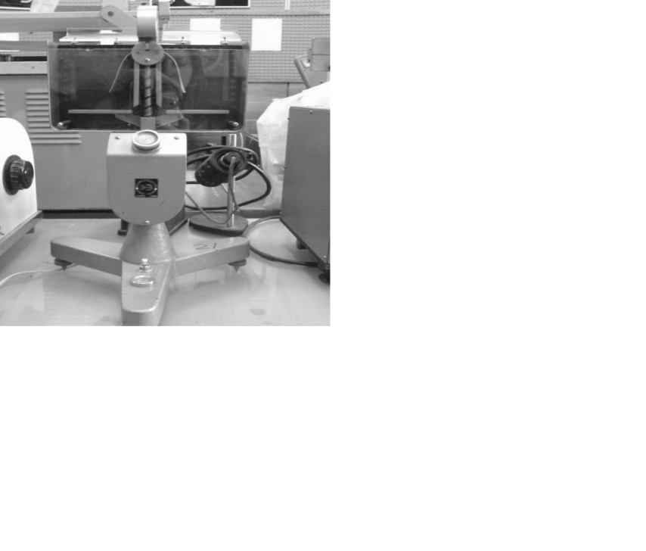
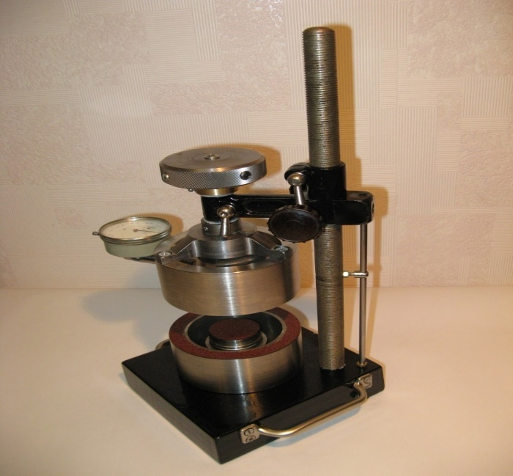
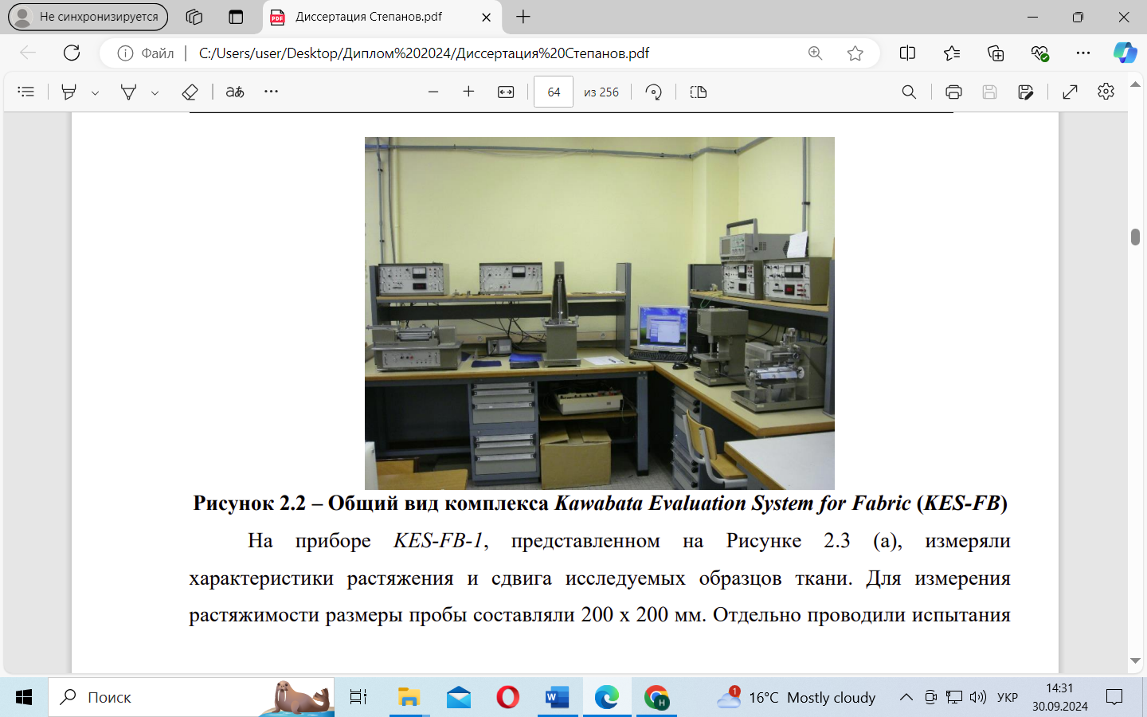
Рисунок 10 – Загальний вигляд комплексу

На представленому комплексі вимірювали характеристики розтягування та зсуву досліджуваних зразків тканини. Для вимірювання розтягування розміри зразків становили 200 х 200 мм. Окремо проводили випробування по основі та по утоку для вимірювання видовження LT, що характеризує еластичність, зусилля розтягування WT та здатністі до відновлення, що характеризується відсотком стиснення.
Спочатку пробу розтягували при максимальному навантаженні 500 сН/см, а потім автоматично здійснювали процес релаксації, при якому розмір розтягнутої проби повертався у вихідний стан. Однак проведення розтягування костюмних тканин на приладі KES-FB-1 з максимальним навантаженням 500 сН/см не відображало реальних умов експлуатації піджаків, тому схему вимірювань видозмінили та зупинилися на навантаженні 50 сН/см, щоб наблизити умови експерименту до експлуатаційного режиму. Під «зсувом» розуміється деформація тканини, коли в ній спостерігається зміна кута між нитками основи і утоку. Гістерезис зусилля зсуву визначається як сила тертя, що виникає між точками дотику ниток основи та утоку при зміні їхнього розташування відносно один одного в процесі розтягування та стиснення текстильних матеріалів. Вимірювання зсуву виконували на приладі ПВМВММС-1 шляхом деформації прямокутних проб розміром 200х200 мм паралелограм з кутом до 8°. Спочатку пробу зрушували в одному напрямку, а потім у протилежному. Випробування проводили окремо за основою та за утоком. Показники вимірювали при кутах зсуву 0,5 та 8 градусів. На рисунку 11 представлена схема випробування зразків костюмних тканин на показник вимірювання зсуву, а на рисунку 12 наведено графіки зсуву зразка досліджуваної костюмної тканини № 1.
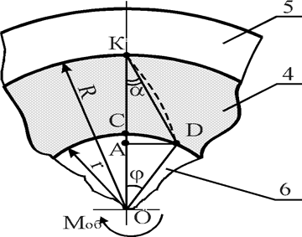
Рисунок 11 – Схема зміщення кільцевої ділянки зразка під дією обертового моменту, де 5 – корпус (нерухоме кільце); 6 – поворотна втулка (рухоме кільце); 4 – кільцева ділянка зразка.

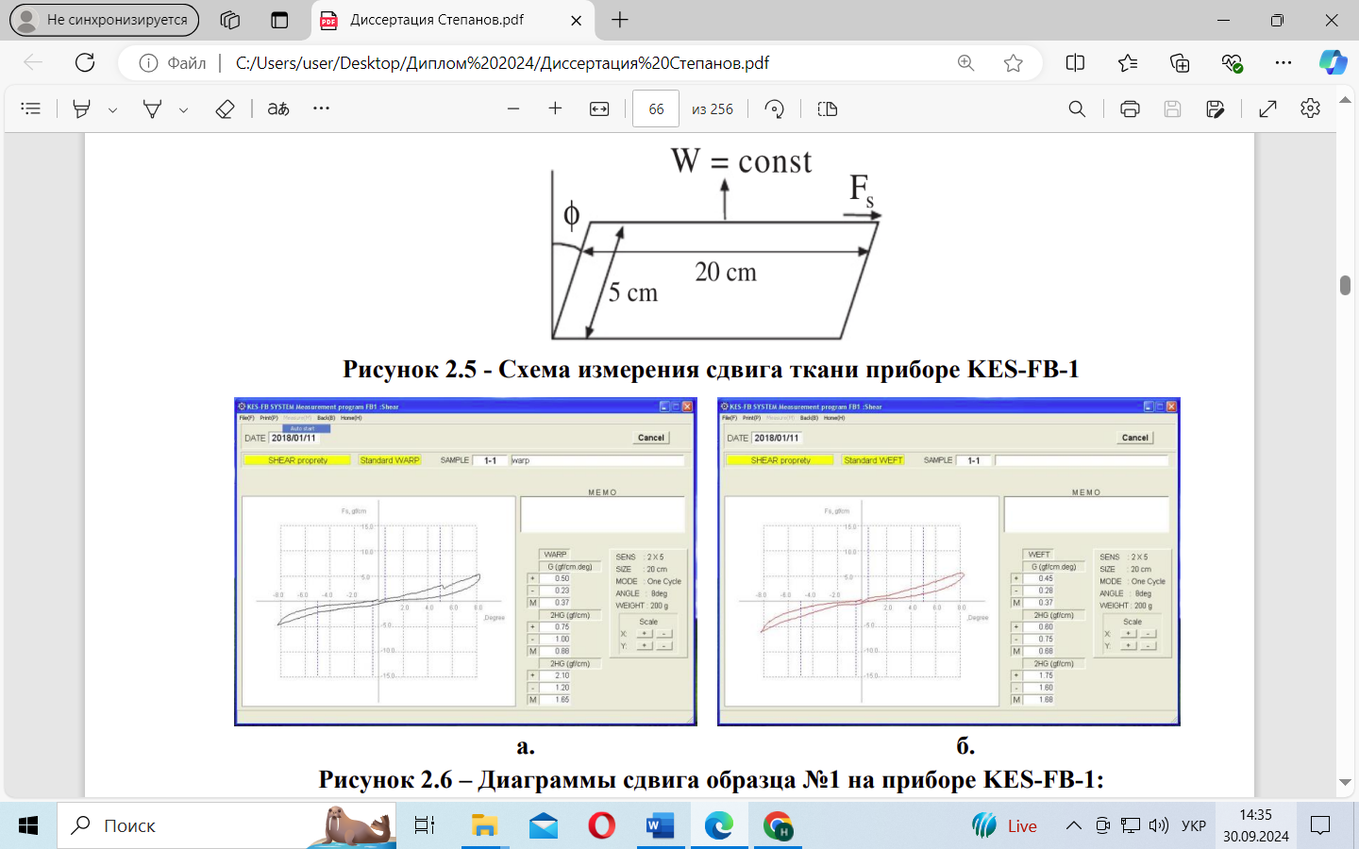
Рисунок 12 – Графіки зсуву зразка досліджуваної костюмної тканини № 1: а) по основі; б) по утоку.

В рамках цього дослідження вивчено характер усадки костюмних тканин різного сировинного складу, що відбувається при операціях волого-теплової обробки деталей чоловічих костюмів у процесі їх виготовлення. Проведено експериментальне дослідження усадки тканин верху, підкладкових, прокладочних та бортових:
1) після розгладження швів з'єднання деталей;
2) до та після операцій дублювання;
3) при завершенні волого-теплової обробки пресом.
Лінійні розміри зразків тканини вимірювали до і після термічної контактної обробки плоскою гарячою поверхнею в заданих умовах. Спочатку зразки тканини верху термічно обробили на установці для дублювання матеріалів, потім на електропаровому пресі, і на завершення - промисловою праскою, призначеною для розгладжування швів, що стачують. Показник величини усадки розраховували за такою формулою [15]:
((L₁- L₀) / L₀ ) х 100
де L₀ – лінійний розмір зразка тканини до експерименту; L₁- лінійний розмір зразка тканини після термічної обробки. Для досліджуваних зразків тканин розраховані середні зміни лінійних розмірів як за основою, так і по утоку.
2.3. АНАЛІЗ ФІЗИКО-МЕХАНІЧНИХ ВЛАСТИВОСТЕЙ ДОСЛІДЖУВАНИХ КОСТЮМНИХ ТКАНИН
Отримано відповідні числові значення характеристик властивостей досліджуваних тканин та їх діаграми, автоматично розраховано комплексні показники, що дозволяють дати оцінку придатності використання зразків тканини для виробництва чоловічих костюмів та прогнозувати особливості поведінки матеріалів у процесі переробки у швейному виробництві. До кожного показника досліджуваних фізико-механічних властивостей тканини розраховані коефіцієнти варіації з метою оцінки значущості відмінностей між обраними зразками текстильних матеріалів. На чуттєве сприйняття тканин споживачами більшою мірою впливають такі властивості, як товщина та здатність тканини до розтягування, зсуву та вигину [25]. Тому для проведення випробувань і обрані вищезгадані механічні властивості як найбільш значущі та релевантні по відношенню до загальної оцінки здатності тканини до формоутворення. Існуючий взаємозв'язок між механічними, сенсорними властивостями і здатністю тканини до формування є основою прогнозування поведінки тканини у виробі і актуальна для проєктування чоловічих костюмів.
Дослідження розтягування костюмних тканин
При експлуатації чоловічих піджаків текстильні матеріали в першу чергу піддаються розтягуванню, що робить цей вид деформації найважливішим при проектуванні та виробництві піджаків [15]. Результати випробувань досліджуваних зразків костюмних тканин представлені в таблиці 2.
Таблиця 2.
Результати вимірювань показників розтягування зразків досліджуваних костюмних тканин по основі та по утоку
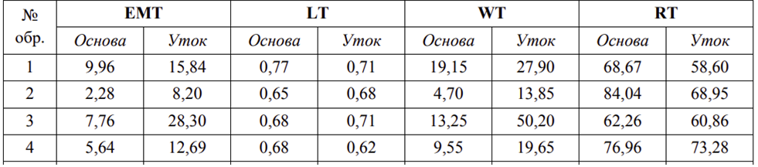
Виходячи з отриманих результатів можна зробити висновок, що найбільший показник розтягування і по основі, і по утоку мають тканини, до складу яких входять еластичні волокна. Високий показник розтягування по основі характерний також для вовняних тканин. Більшу стабільність має показник еластичності, який характеризується видовженням тканини (LT), що ілюструється коефіцієнтом варіації 21,5 ÷ 23,1 %, а також здатністю до відновлювання (RT), що ілюструється коефіцієнтом варіації 23,0 ÷ 40,5 %. Найбільш відчутними характеристиками розтягування костюмних тканин стали повна деформація видовження (EMT), значення якої варіювалось в межах 110,3 ÷ 164,25 % та зусилля розтягування (WT), яка варіюваласть в межах 115,3 ÷ 134,0 %.

Дослідження здатності костюмних тканин до зсуву
Здатність тканини до зсуву визначає її експлуатаційні властивості, впливає на драпірування, пластичність та еластичність матеріалу та залежить від характеристик пряжі та структури тканини. Деформація зсуву виникає при експлуатації чоловічих піджаків внаслідок змін структури матеріалу у виробі через розтяг при рухах людини. Завдяки цій властивості тканина здатна адаптуватися до форми людського тіла, що значно впливає на посадку чоловічого піджака на фігурі людини [25]. Гістерезис зсуву є силою тертя, що виникає в точках зіткнення ниток основи і уток при розтягуванні або стисканні тканини під напругою [31]. Кут зсуву характеризує здатність тканини до формоутворення. При розміщенні тканини навколо об'ємної поверхні деформація зсуву проявляється до досягнення критичного кута зсуву, після перевищення якого на тканині утворюються заломи та складки [19]. Таким чином, інформація про особливості зсуву ниток тканини при її деформації важлива для вибору конструктивних та технологічних особливостей виробів, а також методів формоутворення проектованих моделей. Результати випробувань зсуву по основі та утоку зразків досліджуваних костюмних тканин з коефіцієнтами їх варіації наведені в таблиці 3.
Таблиця 3.
Результати вимірювань показників зсуву тканин на ПВМВММС-1
№ зразка | Жорсткість при зсуву основи
 | Основа | Уток
1 | 0,37 | 0,37
2 | 0,20 | 0,18
3 | 0,36 | 0,31
4 | 0,37 | 0,27

З даних таблиці 4 можна відзначити суттєвий розбіг значень всіх параметрів зсуву що свідчить про високу неоднорідність деформаційної здатності у досліджуваних матеріалів та про різну здатність представлених костюмних тканин до формоутворення, що відповідно обумовлює доцільність вибору чи іншого ступеня свободи облягання одягу кожного з текстильних матеріалів. Отримані дані дозволяють зробити висновок про найбільшу здатність до зсуву костюмних тканин, що містять еластичні волокна, що корелюють з встановленими показниками розтягування.

Дослідження здатності костюмних тканин до згинання
Здатність тканин до згинання багато в чому визначає їх поведінку у готовому виробі, насамперед жорсткість, гнучкість і драпірування і залежить від властивостей пряжі, переплетення тканини та її фінішної обробки. Поведінка тканини при згинанні характеризують такі параметри, як жорсткість і гістерезис при згинанні. Жорсткість при згинанні визначають як опір тканини зміні форми під впливом власної ваги або зовнішнього впливу, а гістерезис при згинанні розглядають як здатність тканини до відновлення своєї форми. Результати випробувань вигину по основі та утоку зразків досліджуваних костюмних тканин з коефіцієнтами їх варіації наведені в таблиці 4.

Таблиця 4.
Результати вимірювань показників згинання зразків досліджуваних костюмних тканин на ПТ-2
№ зразка | Жорсткість при згинанні (В)
 | По основі | По утоку
1 | 0,0678 | 0,0754
2 | 0,1216 | 0,0584
3 | 0,1164 | 0,0598
4 | 0,1738 | 0,1094
Аналіз даних таблиці 4 показує більший розбіг значень параметрів згинанню по утоку, ніж за основою, майже вдвічі. Найбільш чутливим показником згинанню є гістерезис моменту згинання (2HB), що варіюється в діапазоні 410,8÷1079,8%, а це вказує на великий спектр властивостей відновлення форми у досліджуваних матеріалів. Виходячи з результатів експерименту, можна відзначити найбільшу згинальну жорсткість у тканин, що містять у своєму складі еластичні волокна.

Дослідження усадки деяких видів костюмних тканин різної розтяжності
Складнощі проєктування чоловічих костюмів з тканин з вищою розтяжністю пов'язані з їх релаксаційною усадкою. З підвищенням вмісту еластичних волокон у сировинному складі тканини зростає нестабільність поведінки тканин на операціях розкрою [39] і волого-теплової обробки [44], що призводить до спотворення конфігурації деталей крою і порушення спряженості їх зрізів [40], що ускладнює з'єднання деталей відхилення конструктивних параметрів готового виробу від еталонних [41]. Через усадку тканин у процесі експлуатації одягу відбувається зменшення розмірів одягу та спотворення форми виробів [39]. Виходячи з результатів дослідження зміни лінійних розмірів зразків костюмних тканин з різним вмістом еластичних волокон після термічної обробки, можна відзначити, що з підвищенням розтяжності матеріалу його релаксаційна усадка збільшується як після дублювання, так і після волого-теплової обробки (Таблиця 5), спостерігається погіршення посадки та розпрасування швів, поява лас, пролягання тканини та розсунення ниток у швах. Слід зазначити, що виявлені відмінності показників усадки досліджуваних матеріалів на основі та по утоку рекомендується враховувати при розкладанні лекал деталей костюму. Встановлено, що більш високі показники усадки по шву характерні для тканин з високим вмістом вовняних та/або еластичних волокон порівняно з тканинами з віскози та поліестеру. Для скорочення усадки швом рекомендується обґрунтовано вибирати температуру його термічної обробки в процесі виготовлення виробу.
Крім того, виходячи з отриманих даних про високу усадку костюмних тканин з еластичними волокнами рекомендується:
1) проєктувати величину припусків на шви, достатню для запобігання технологічним дефектам;
2) нормувати час операцій внутрішньопроцесної та остаточної волого-теплової обробки, достатній для завершення процесу релаксації матеріалу;
3) формувати партії деталей та послідовність їх обробки у швейному потоці, враховуючи помітні відмінності в характеристиках їхньої усадки.
Таблиця 5.
Показники усадки костюмних тканин різної розтяжності після термічної обробки
№ | Сировинний склад тканини | Напрям вимірювання | Усадка після, % |  |  | Зовнішній вигляд зразка після терміч-ної обробки
 |  |  | Дублю-вання | ВТО | По шву
1 | 86% вовна, 14% ПА | основа | 1,5±0,1 | 1,8±0,2 | 2,3±0,1 | Здуття від пару, обсипання та розсування в швах
 |  | уток | 1,1±0,1 | 1,3±0,3
2 | 80% вовна, 20% ПА | основа | 1,8±0,2 | 3,0±0,3 | 0,7±0,1 | Здуття від пару, обсипання та розсування в швах
 |  | уток | 0,9±0,1 | 2,0±0,7
3 | 65% ПЕ, 35% Віс | основа | 0,7±0,3 | 1,0±0,3 | 0,6±0,1 | Складність розпрасування швів і зпрасування посадки, обсипання та розсування в швах до 2 мм
 |  | уток | 0,5±0,2 | 0,7±0,2
 |  | уток | 1,1±0,1 | 1,1±0,1
4 | 63% ПЕ, 34% Віс, 3% еластан | основа | 0,4±0,1 | 0,8±0,1 | 0,7±0,1 | Обсипання припусків на шви, ласи, складність розпрасування і зпрасування
 |  | уток | 1,1±0,2 | 1,3±0,2
 |  | уток | 1,0±0,3 | 1,3±0,2

Дослідження усадки зразків підкладкових тканин, призначених для виробництва чоловічих костюмів, показало, що в залежності від сировинного складу матеріалу після волого-теплової обробки та по основі, і по утоку може спостерігатися як відносно висока, так і низька величина усадки. Це визначає необхідність вибору підкладочної тканини, що відповідає за ступенем усадки основного матеріалу верху.
Слід зазначити незначну відмінність в усадці після волого-теплової та термічної обробки різних зразків тканин підкладки для чоловічих костюмів, які проявилися тільки в напрямку ниток основи. Згідно з експериментальними даними, волого-теплова обробка не мала значного впливу на усадку досліджуваних нами різних видів бортової тканини і по основі, і по утоку. В результаті дослідження костюмних тканин, призначених для виготовлення промислової колекції чоловічих костюмів, визначено значення основних показників їх механічних властивостей, що зумовлюють формоутворюючі та формостабілізуючі властивості матеріалів.

РОЗДІЛ 3 ОСОБЛИВОСТІ ПРОЄКТУВАННЯ КОНСТРУКЦІЙ ЧОЛОВІЧИХ ПІДЖАКІВ З ТКАНИН РІЗНОЇ ЕЛАСТИЧНОСТІ

Протягом століть у споживачів формувалися традиційні вимоги до зовнішнього вигляду і особливо силуету чоловічих костюмів, які стали найбільш важливим аспектом споживчої оцінки одягу, що безпосередньо відображає загальну якість одягу і сильно впливає на прийняття рішення про купівлю [37].
Результати аналізу наукових публікацій та проведених експериментальних досліджень свідчать про актуальність проєктування чоловічих костюмів із матеріалів, що містять еластичні волокна та відрізняються підвищеною розтяжністю, як у колекціях осінньо-зимових, так і весняно-літніх сезонів. Слід зазначити, що чоловічий діловий одяг прилеглих силуетів з тканин з еластичними волокнами стає все більш модним трендом і набуває популярності не тільки у молодого покоління, але й у споживачів зрілого віку і навіть у корпулентних фігур. Цим обумовлена доцільність проведення подальшого дослідження конструкцій чоловічих піджаків різних силуетів із тканин підвищеної еластичності шляхом оцінки якості їхнього зовнішнього вигляду та зручності для споживачів.

3.1 МЕТОДИКА ДОСЛІДЖЕННЯ ЧИННИКІВ, ЩО ВПЛИВАЮТЬ НА ЗОВНІШНИЙ ВИГЛЯД І ЯКІСТЬ ПОСАДКИ ЧОЛОВІЧИХ КОСТЮМІВ
Для дослідження впливу конструктивних факторів на зовнішній вигляд чоловічих піджаків було проведено експеримент із диференційованої оцінки якості їхнього зовнішнього вигляду. Як предмети дослідження обрані чоловічі піджаки, що випускаються одним із найбільших українських виробників чоловічих костюмів ПАТ «Володарка» (м. Вінниця), що пройшли повний виробничий контроль якості та мають попит у покупців.
Вивчення промислової колекції підприємства дозволило виділити чотири основні групи піджаків за ступенем свободи та характером їх прилягання до тіла людини, а саме:
❖ вироби, призначені для споживачів великих розмірів, що відрізняються курпулентною статурою, що мають вільний силует, що отримав виробничу назву «Big» (Рисунок 13);
❖ вироби напівприлеглого силуету, найбільш звичного та популярного у споживачів, що має назву «Comfort» (Рисунок 14);
❖ вироби прилеглого силуету «Slim Fit» (Рисунок 15);
❖ вироби особливо прилеглого силуету, що має назву «Super Slim Fit» (Рисунок 16)
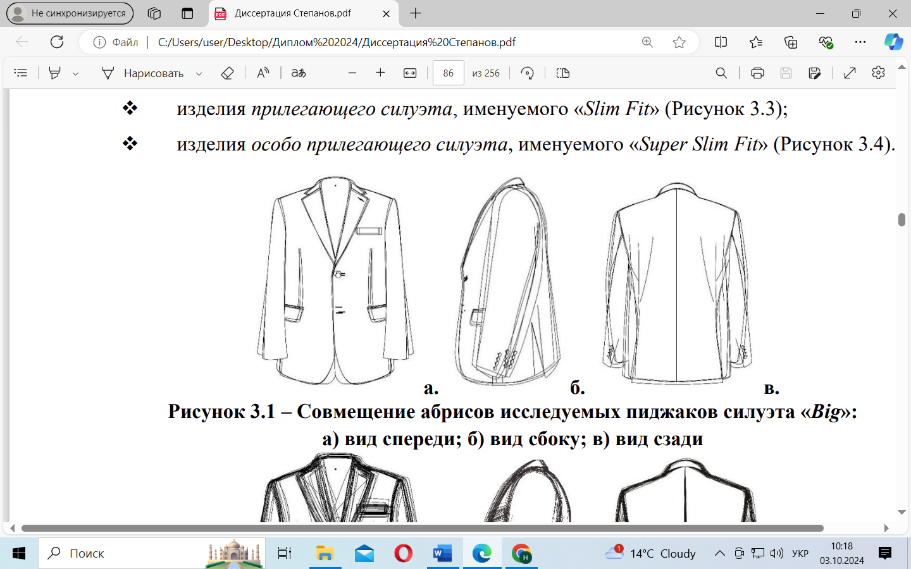
Рисунок 13 – Поєднання абрисів досліджуваних піджаків силуету «Big»: а) вид спереду; б) вид збоку; в) вид ззаду
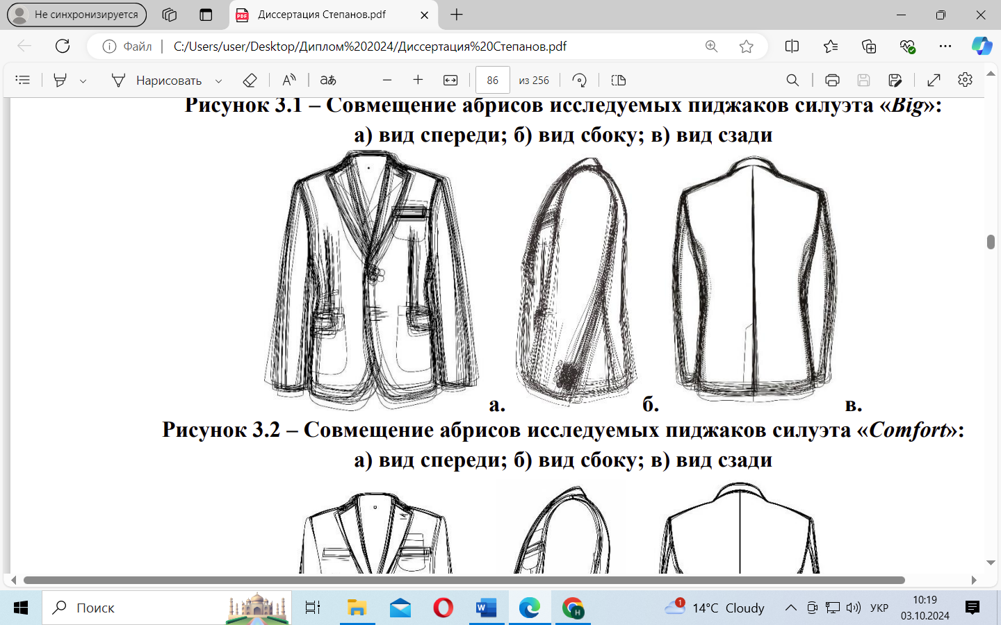
Рисунок 14 – Поєднання абрисів досліджуваних піджаків силуету «Сomfort»: а) вид спереду; б) вид збоку; в) вид ззаду
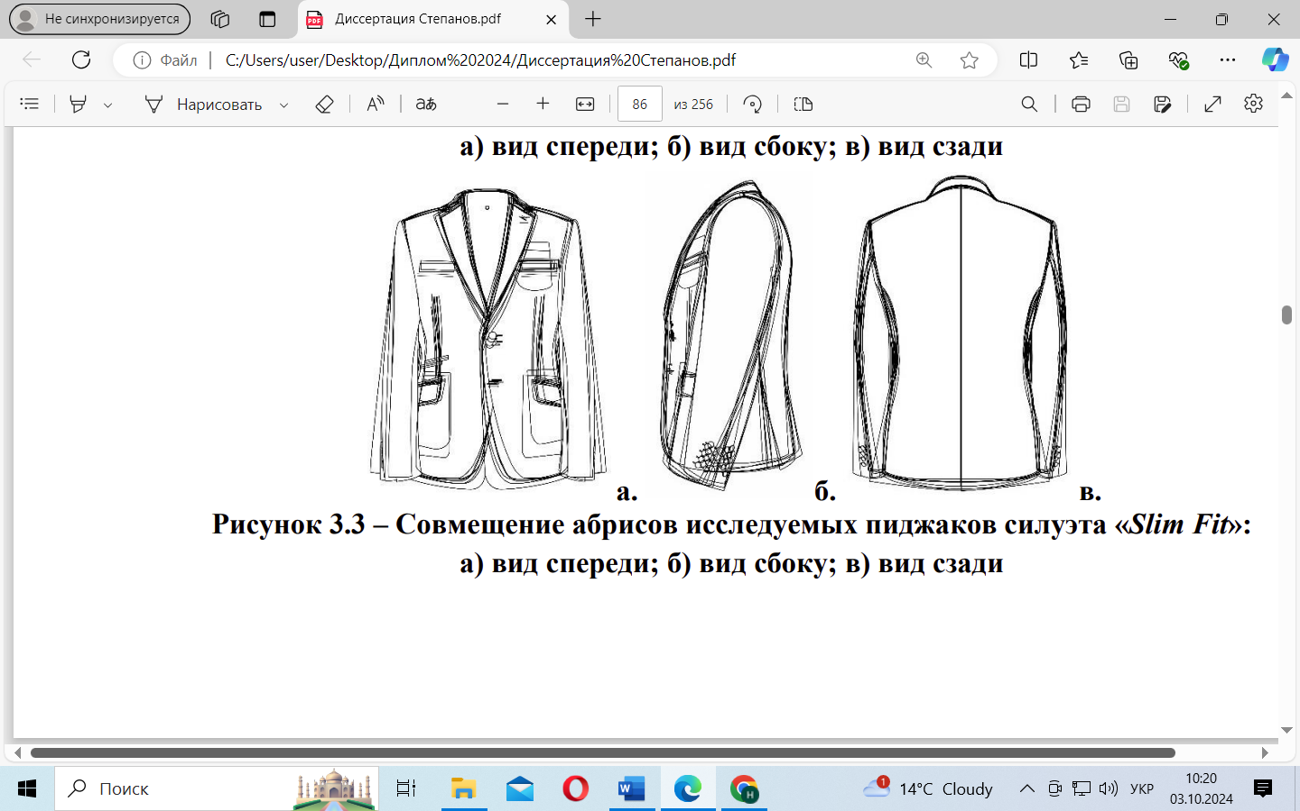
Рисунок 15 – Поєднання абрисів досліджуваних піджаків силуету Slim Fit: а) вид спереду; б) вид збоку; в) вид ззаду
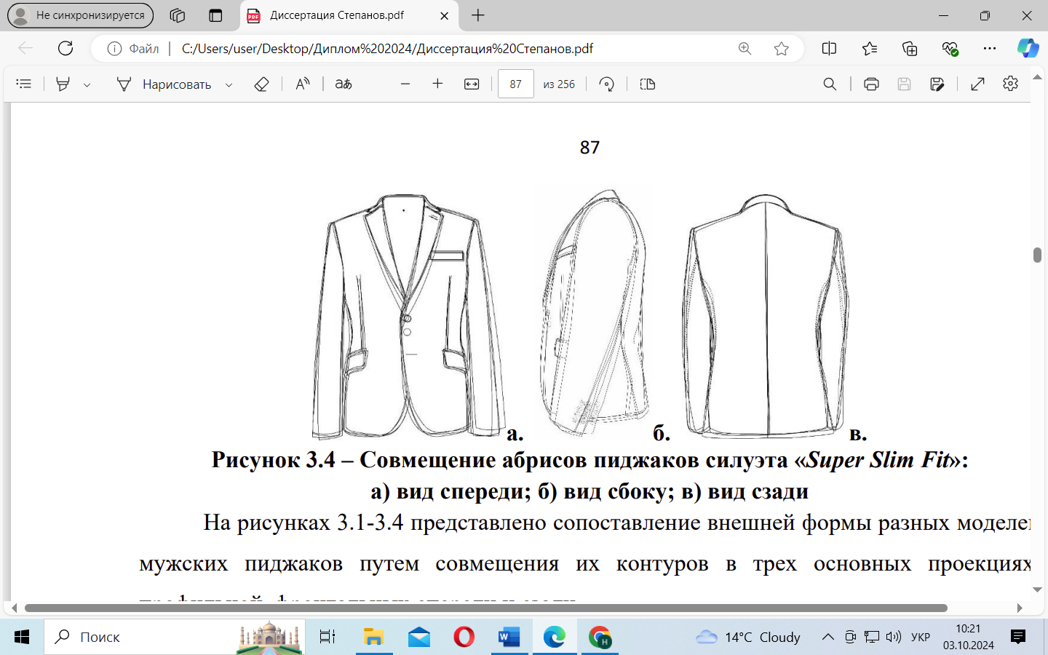
Рисунок 16 – Поєднання абрисів піджаків силуету Super Slim Fit: а) вид спереду; б) вид збоку; в) вид ззаду

На рисунках 13-16 представлено зпівставлення зовнішньої форми різних моделей чоловічих піджаків шляхом поєднання їх контурів у трьох основних проекціях: профільної, фронтальної спереду та ззаду. Для проведення експерименту вибрано моделі чоловічих піджаків, що відрізняються високою затребуваністю у споживачів та виготовлені з матеріалів широкого діапазону за сировинним складом (Таблиця 6). Для кожного з матеріалів верху вказані ступінь розтяжності (середня, низька або висока) та відсотковий вміст еластомеру (від 0 до 7%).
Серед основних ознак, що дозволяють охарактеризувати зовнішній вигляд проектованих чоловічих піджаків та якість їх посадки, нами виділено такі:
❖ на вигляді спереду – Положення лінії талії; Свобода у області талії; Свобода у області стегон; Положення виточок; Довжина виточок; Свобода облягання в області плечової ділянки пілички; Положення нижньої частини бортів; Прилягання лацкана; Розташування ґудзиків по висоті; Відсутність деформації окату рукава по шву вточування; відсутність деформації переднього шва рукава; "Провал" у верхній частині окату; Об'єм головки рукава; Довжина плеча; Положення бокової кишені по висоті; Положення верхньої кишені;
❖ на вигляді збоку – Прилягання коміра; Ширина окату; Ширина рукавів у місті біцепсу; Довжина рукава; Ширина рукава внизу; Положення лінії низу; Положення рукава; Правильна форма окату рукава;
❖ на вигляді ззаду – Положення лінії талії; Свобода у області талії; Свобода у області стегон; Свобода облягання у верхній частині спинки під коміром; Вільні складки на рух у верхній частині спинки; Прилягання верхньої частини спинки в області пройми до фігури; Прилягання шліц піджака; Відсутність деформації ліктьового шва; Відсутність похилих складок біля бокового шва спинки;
❖ за загальним враженням - Довжина піджака; Утруднення підняття рук; Загальний вигляд піджака.
Таблиця 6.
Характеристика тканин верху досліджуваних моделей піджаків
Силует | Ступінь розтягування тканини | Волокнистий склад тканини | Основне волокно | Вміст еластомеру, %
Big | високий | 65% ПЕ, 30% Віс, 5% еластан | поліестр | 5
Comfort | середній | 100% вовна | вовна | 0
Comfort | низький | 65% ПЕ, 35% Віс | поліестр | 0
Comfort | високий | 43% вовна, 53% ПЕ, 4% еластан | вовна | 4

Виявлено конструктивні фактори, що впливають на якість посадки та зовнішній вигляд чоловічих піджаків різних силуетів із матеріалів різної еластичності та сировинного складу та зумовлюють особливості коригування їх конструкції. Оцінка зовнішнього вигляду кожної з досліджуваних моделей чоловічих піджаків здійснювалася 10 професійними експертами, до складу яких входили фахівці, які мають багаторічний досвід роботи з розробки конструкцій та технології виготовлення, контролю якості та продажів чоловічих костюмів.

3.2. ЕКСПЕРИМЕНТАЛЬНЕ ДОСЛІДЖЕННЯ ЕРГОНОМІЧНОСТІ ЧОЛОВІЧИХ ПІДЖАКІВ З ТКАНИН З ЕЛАСТИЧНИМИ ВОЛОКНАМИ
Поряд з експертною оцінкою зовнішнього вигляду та якості посадки чоловічих піджаків важливе значення має оцінка комфортності досліджуваних виробів споживачами як у статиці, так і в динаміці. Як об'єкт дослідження обрані чоловічі піджаки виробництва ПАТ «Володарка», виготовлені з тканин з еластичними волокнами, що відрізняються найменшою свободою облягання, пройшли повний виробничий контроль якості і мають попит у покупців (Рисунки 17–20). Для експерименту відібрано чотири моделі чоловічих піджаків, що раніше вивчаються, особливо прилеглого силуету “super slim fit”, одного розміру (176-100-90), але з різними величинами конструктивних припусків. Як суб'єкти дослідження та відповідно споживачів-експертів виступили 7 чоловіків, провідні розмірні ознаки яких представлені в таблиці 7. Чоловіки мали надіти по черзі кожну модель піджака і оцінити наскільки комфортно почуваються в даному виробі за п'ятибальною шкалою, де оцінка 5 відповідає відчуттю дуже добре/комфортно; 4 – добре, 3 – задовільно, 2 – погано, 1 – дуже погано, не зручно).
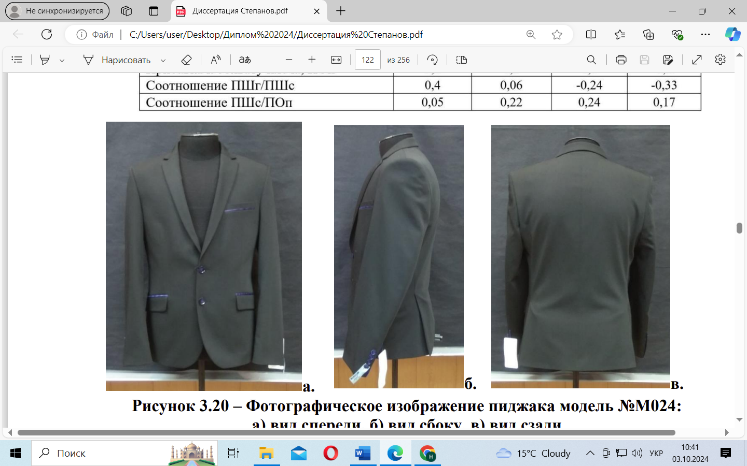
Рисунок 17 – Модель піджака М024: а) вигляд спереду; б) вигляд збоку; в) вигляд ззаду.
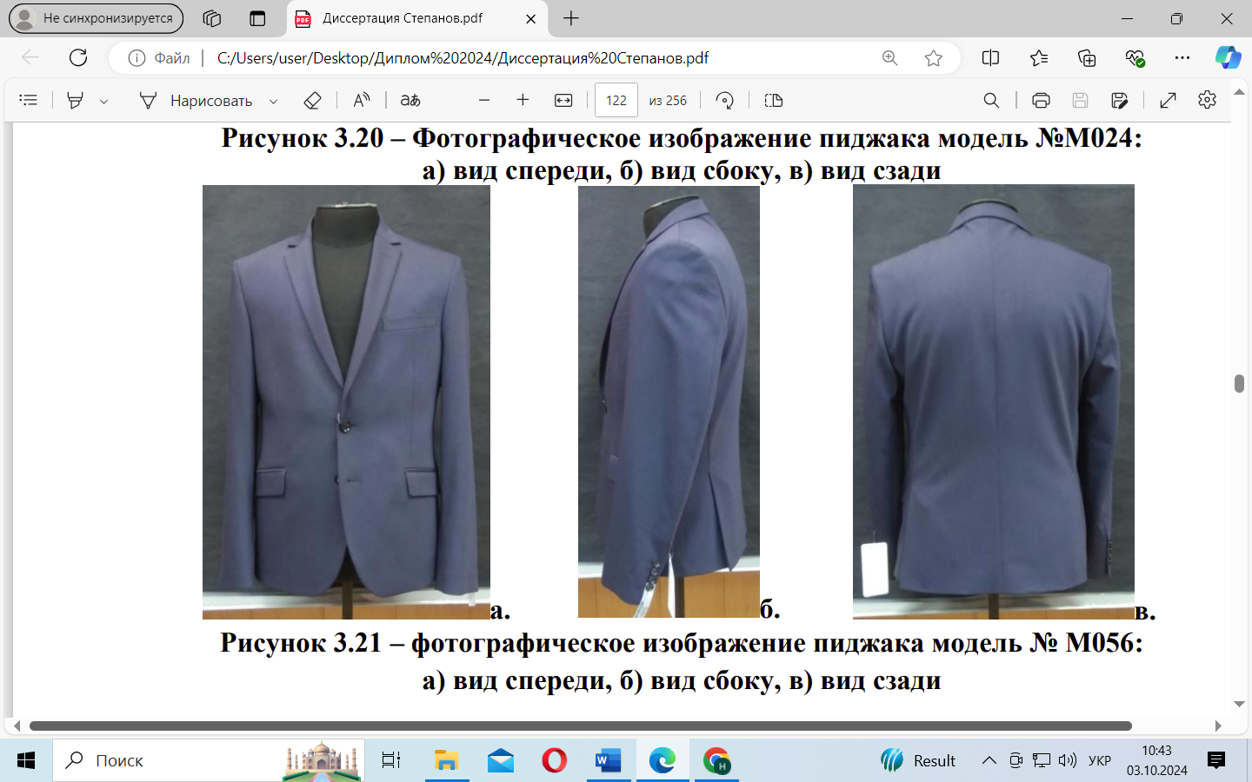
Рисунок 18 – Модель піджака М056: а) вигляд спереду; б) вигляд збоку; в) вигляд ззаду.
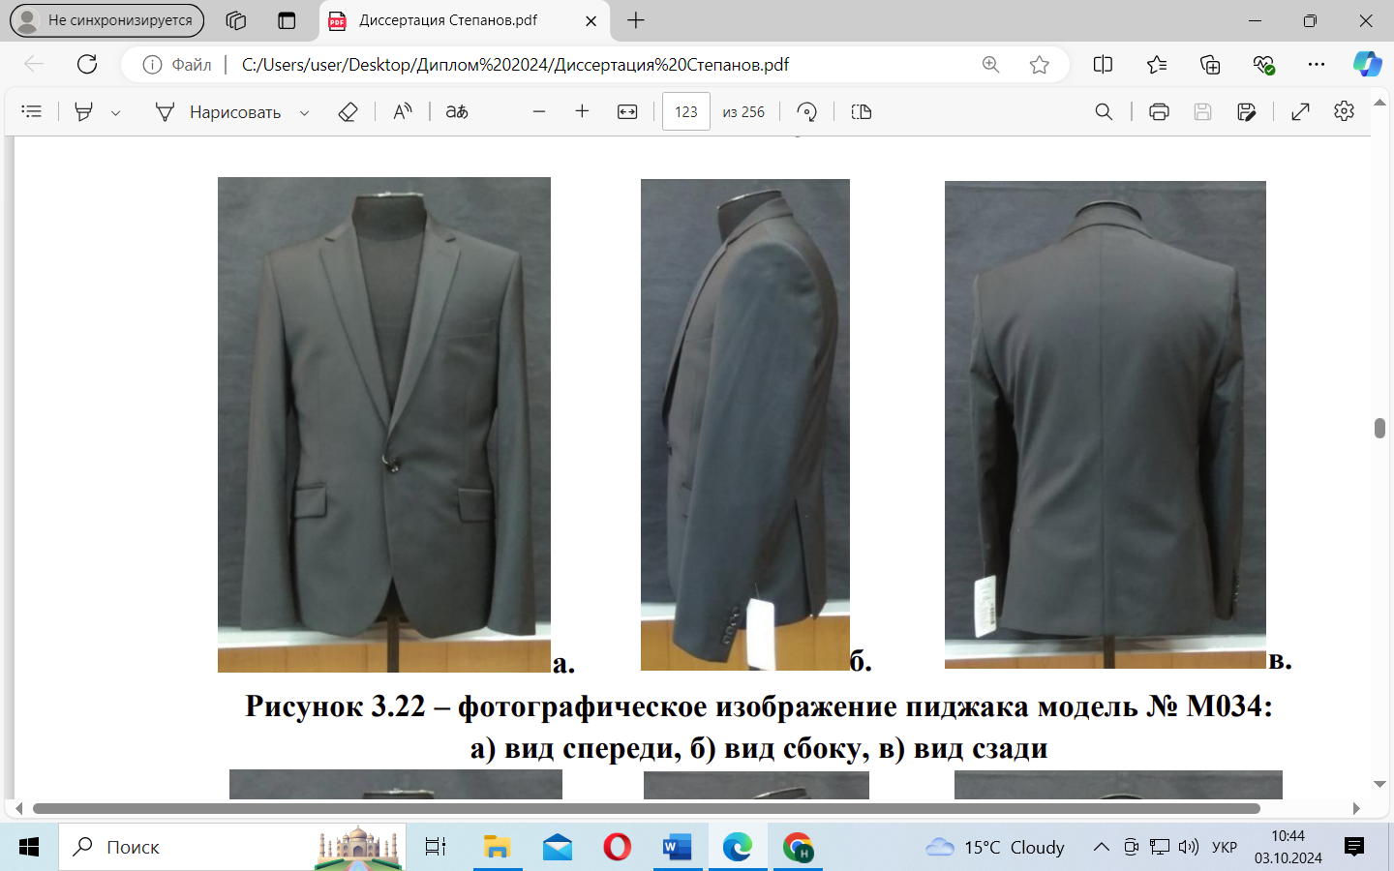
Рисунок 19 – Модель піджака М034: а) вигляд спереду; б) вигляд збоку; в) вигляд ззаду.
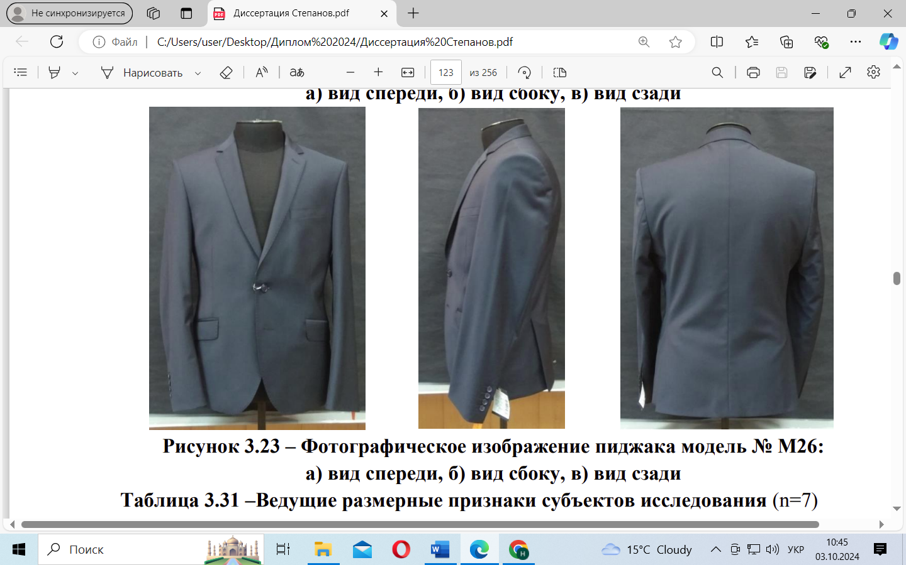
Рисунок 20 – Модель піджака М026: а) вигляд спереду; б) вигляд збоку; в) вигляд ззаду.
Таблиця 7.
Основні розмірні ознаки суб'єктів дослідження (n = 7)
№ п/п | Найменування розмірних ознак | Значення розмірних ознак досліджуваних фігур, см
 |  | 1 | 2 | 3 | 4 | 5 | 6 | 7
1 | Зріст | 165 | 179 | 175.5 | 182 | 175 | 170 | 180
2 | Обхват грудей III | 100 | 102 | 101 | 99 | 95 | 101 | 102
3 | Обхват талії | 79 | 88 | 80 | 78.5 | 81 | 80 | 90

Експертів просили акцентувати увагу на наступних ділянках фігури: шия, лопатки, рука в плечі. Випробувані виконували задані рухи руками та оцінювали ступінь зручності піджака, наприклад, сильно тягне або навпаки надто вільно на конкретній ділянці.
Виходячи з експериментальних даних тиску досліджуваних виробів на фігури споживачів, можна відзначити найбільшу комфортність моделі піджака №М024. Найбільший тиск на тіло людини та найменша комфортність спостерігалися у моделі піджака М026, негативні коментарі про яку були пов'язані з натягом спинки виробу при русі рук, надмірному розкритті лацканів в області грудей з утворенням заломів, тиск коміра на шию, що викликає відчуття тяжкості виробу. У моделі піджака М056 відзначалася вузькість спинки, а у моделі М034 – дискомфорт, пов'язаний із посадкою рукава та скутістю рухів рук.
Проведені експериментальні дослідження властивостей костюмних тканин, що містять еластичні волокна, показали перевищення їх деформації розтягування в порівнянні з нормативними значеннями цього параметра, що свідчить про наявність додаткового пружного подовження тканин і потенціал більш високих динамічних навантажень у готових виробів, як, наприклад, широкого розмаху рук. Виходячи з отриманих результатів, слід зазначити, що ступінь розтяжності тканин з еластичними волокнами як по основі, так і по утоку необхідно враховувати в процесі проєктування, коригуючи типові процедури та прийоми розробки конструкцій та технології виготовлення чоловічих костюмів.
Результати аналізу процесу проєктування та виготовлення чоловічих костюмів, що здійснювались в промислових умовах швейного підприємства, що спеціалізується на даному асортименті, показали, що використання костюмних тканин, які містять еластичні волокна, викликають низку виробничих складностей:
✓ У виробах прилеглого силуету часто з'являються косі заломи на піличках, бічних частинах та спинці вгору від талії, при цьому частини шліци помітно відходять одна від одної.
✓ Потрібні спеціальні заходи для запобігання розтягуванню еластичної тканини в областях борту, горловини, пройми, наприклад, за допомогою проклеювання армованою кромкою або додаткового дублювання армованим флізеліном.
✓ Похилі зрізи, наприклад, на клапані, можуть не збігатися у верхній та нижній частинах деталей виробу, таких як розрізи поличок для входу в бокову кишеню.
✓ Точність крою повинна обов'язково контролюватись, особливо по проймі, окату рукава та верхньому зрізу штанів, щоб забезпечити задані розміри готового виробу.
✓ Суттєва релаксація тканини може викликати внутрішньопроцесну усадку, яка згодом проявляється у виробах у вигляді витягнутості, що потребує обґрунтованого підходу до дублювання деталей виробу.
Експериментальні дослідження процесу конструювання зразків чоловічого одягу з тканин різної розтяжності та еластичності, проведені в промислових умовах ПАТ «Володарка» та лабораторних умовах КНУТД дозволили сформулювати ряд рекомендацій, орієнтованих на вдосконалення конструкцій та покращення якості піджаків з еластичних костюмних тканин
➢ При використанні костюмних тканин, що містять еластичні волокна, для розробки конструкцій чоловічих костюмів слід скоротити значення добавок на свободу облягання за основними конструктивними горизонталями (до напівобхвату грудей, талії та стегон) в діапазоні від 0 до +4 см з урахуванням обраного силуету.
➢ Зі збільшенням ступеня еластичності та відповідно розтяжності костюмної тканини доцільно знижувати величину конструктивного збільшення до ширини спинки піджака, за необхідності мінімізуючи аж до 0 см.
➢ З менш еластичних тканин рекомендується виготовляти вироби напівприлеглого силуету «Comfort» із середньою величиною припусків до напівобхватів грудей – 8,0 см, талії – 5,5 см, стегон – 1,5 см, глибиною пройми – 24 см; а з більш еластичних тканин – чоловічі піджаки прилеглого та особливо прилеглого силуетів «Slim fit » та «Super slim fit » із середньою величиною додатків до напівобхвату грудей - 5 см, талії - 3,1 см, стегон - (- 0,8) см, глибиною пройми - 23,1 см.
➢ Величину посадки по окату рукава доцільно зменшити, для базового розміроросту в діапазоні від 2,6 см до 1,2 см.
➢ Для прилеглих силуетів слід зменшити як ширину рукава піджака по всій довжині, так і габаритні параметри його пройми. При цьому зі зменшенням висоти окату рукава, що враховує висоту плечової накладки, збільшується відповідно скос плеча основних деталей стану.
➢ Залежно від ступеня розтяжності/еластичності матеріалу для формоутворення верхньої частини спинки можна використовувати і конструктивні прийоми, такі як посадку по плечовому шву або виточки у плечовому зрізі, та властивості використовуваного матеріалу, а саме: його здатність змінювати кути під впливом механічних сил.
➢ Якщо костюмні тканини мають усадку більше 4%, для запобігання деформації зрізів деталей крою рекомендується проведення декатування тканини. А якщо усадка становить менше 4%, то її розмір може бути врахований при розробці лекал, при цьому в процесі виготовлення виробу потрібно контролювати довжину пройми, окату, посадку перегину лацкана і зріз борту при обточуванні.
➢ Важливо враховувати при виконанні розкладок лекал суттєві відмінності значень розтяжності костюмних тканин з еластичними волокнами як на основі, так і на утоку.
Процес волого-теплової обробки для піджаків із тканин з еластичними волокнами має ряд особливостей:
• При розпрасуванні різного виду швів для запобігання їх розтягуванню та деформації необхідний поступальний рух праски з короткочасним торканням розпрасованого шва та з мінімальною кількістю пари.
• При укладанні виробу на прес або прасувальний стіл у жодному разі не слід розтягувати деталі та шви виробу, а позиціонувати їх з невеликою слабкістю для можливості спрасування .
• Високі показники розтяжності ведуть за собою збільшення усадки тканини після дублювання та волого-теплової обробки; якщо усадка більше 5%, то потрібно декатування тканини перед розкроєм, яке виробляється в полотнах або шаблонах в один цикл.
• Для захисту деталей крою від розтягування по ширині потрібне їх дублювання клейовими прокладками, та, крім того, зміна пайової на клейових прокладках (Рисунок 21, Таблиця 8).
Таблиця 8.
Рекомендовані дублюючі матеріали для піджаків з тканин, що мають підвищений показник розтягування
Дублюючий матеріал | Варіант артикула
Флізелін | Вайлін ХА 9016; Вайлін EE 3035
Тонкий тканинний клейовий матеріал | 4270 BS8 Polyfix multi-elastisch; 4271 BS9 Polyfix multi-elastisch; 8455 BS9 Polyfix multi-elastisch; 1703 XS3  Polyfix mono-elastisch; 8471 BS9 Elastisch; 4025 BS9 Polyfix multi-elastisch
Тканинний клейовий матеріал (дублерин) | DG 6045 дублерин; DG 6055 дублерин; DG 6032 дублерин; DG 6038 дублерин; DG 6039 дублерин  DG 6040 дублерин; DG 6015 дублерин; DG 6018 дублерин; DG 6029 дублерин

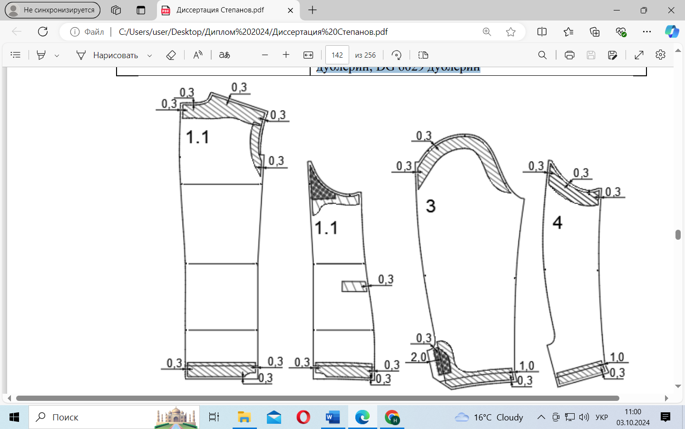
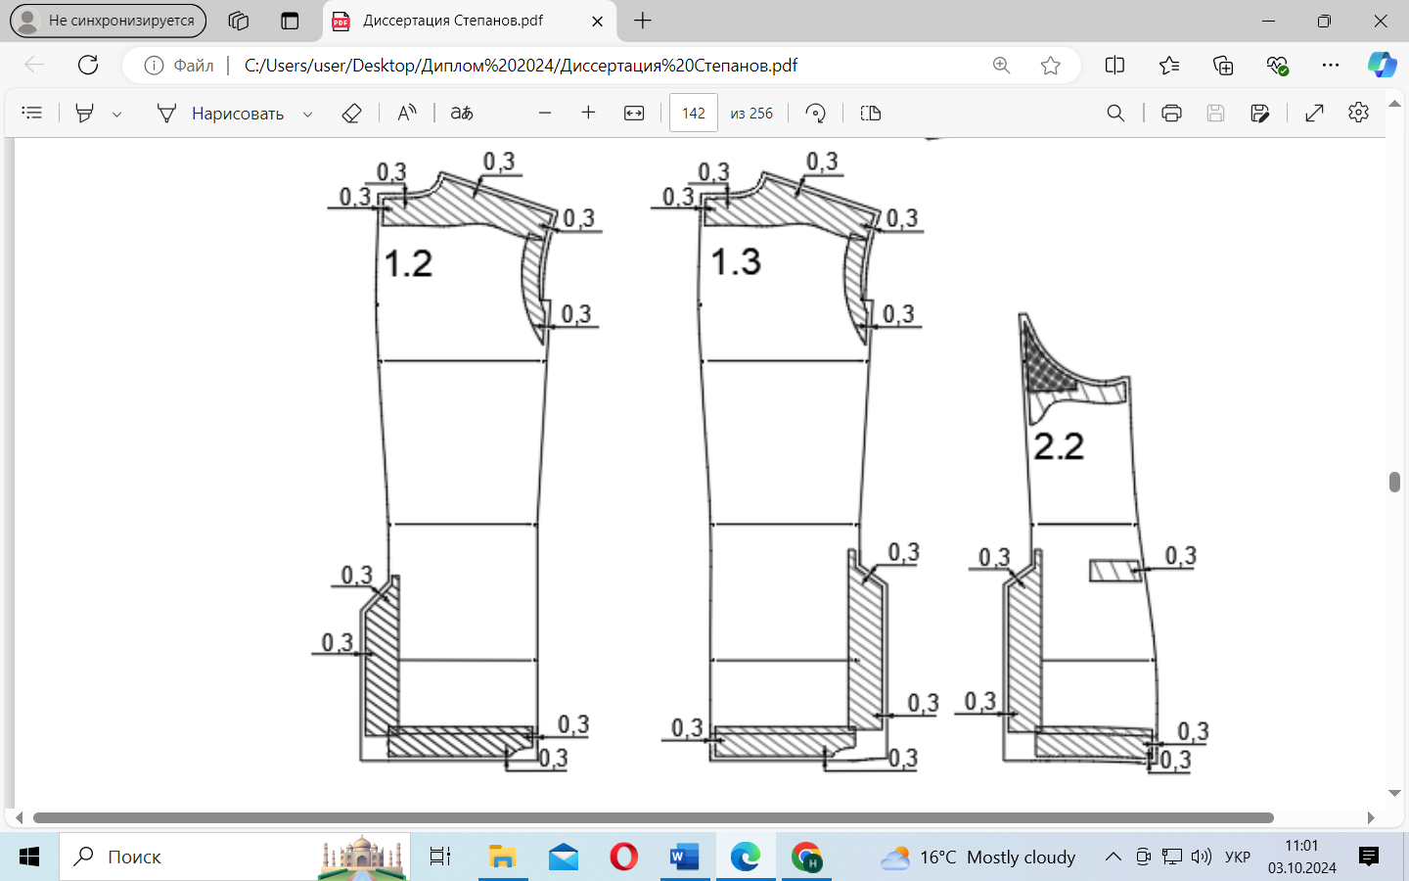

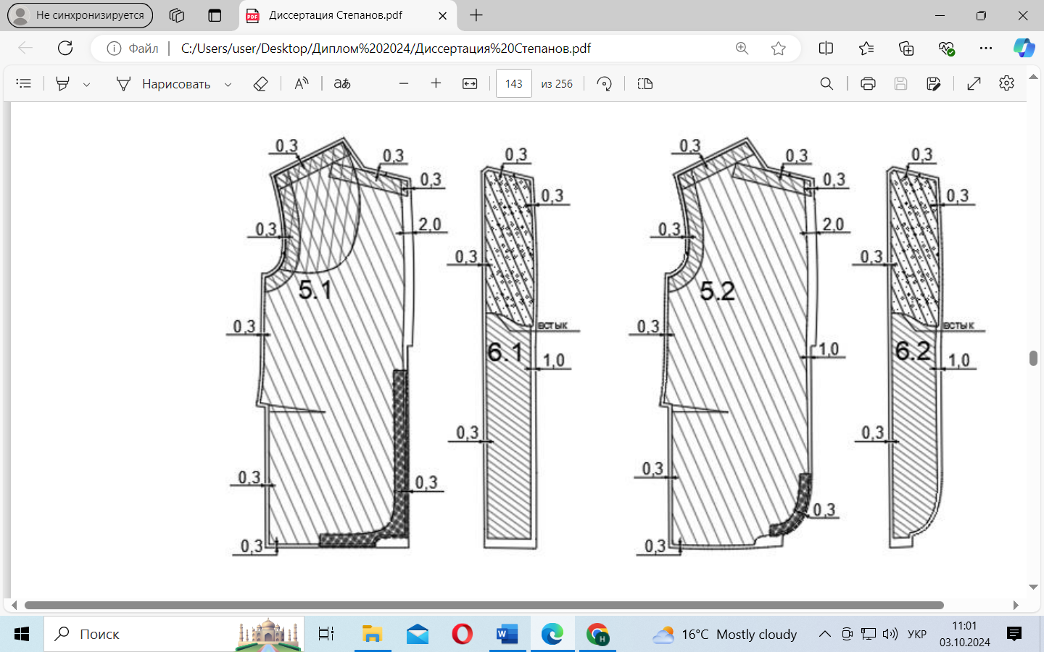
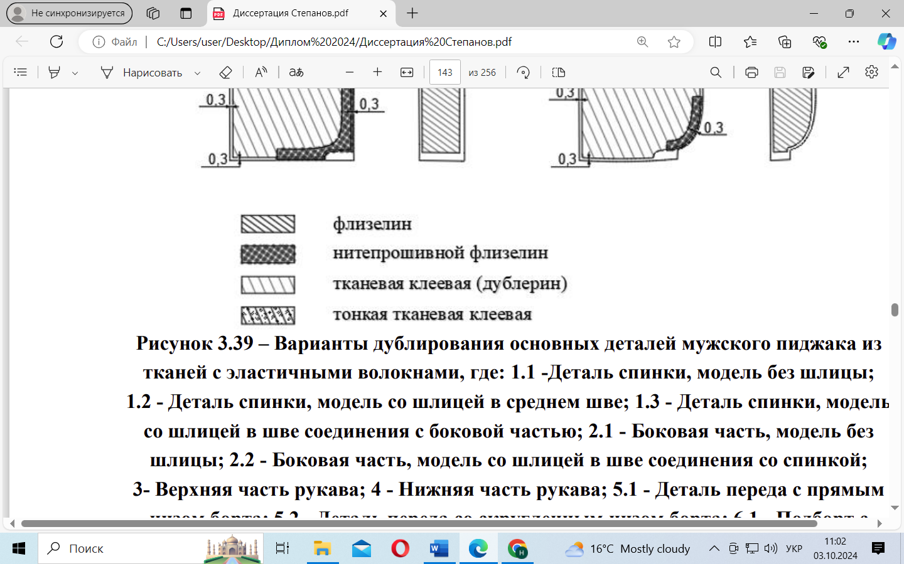 | Флізелин  Нитковопрошивний флізелин  Тканинний клейовий матеріал (дублерин)  Тонкий тканинний клейовий матеріал

Рисунок 21 – Варіанти дублювання основних деталей чоловічого піджака з тканин з вмістом еластичних волокон, де: 1.1 – Деталь спинки, модель без шліци; 1.2 – Деталь спинки, модель зі шліцею в середньому шві; 1.3 - Деталь спинки, модель зі шліцею в шві з`єднання з боковою частиною; 2.1. – Бокова частина, модель без шліци; 2.2. - Бокова частина, модель з шліцею у шві з`єднання зі спинкою; 3 – Верхня частина рукава; 4 – Нижня частина рукава; 5.1 – Деталь переду з прямим низом борта; 5.2 - Деталь переду з заокругленим низом борта; 6.1 – Підборт з прямим низом борта; 6.2 – Підборт з заокругленим низом борта.

Чоловічі костюми, виготовлені за даними рекомендаціями вирізнялись гарним зовнішнім виглядом, якістю посадки та високою ергономічністю, повністю відповідали вимогам, що висуваються до таких виробів.
ВИСНОВКИ
- Аналіз колекцій провідних світових виробників чоловічих костюмів показав, що ключовими трендами в їх дизайні є як зменшення об'ємної форми виробів в цілому і в області талії особливо, так і збереження вільного силуету у виробах стилю casual за рахунок збільшення довжини і ширини піджаків.
- Встановлено, що вибір відповідного силуету, конструктивного рішення та способів формування чоловічих піджаків пов'язаний з фізико-механічними властивостями використовуваних костюмних тканин, і в першу чергу з розтяжністю, жорсткістю на вигин, здатністю до зсуву, релаксаційною усадкою та цифровою оцінкою шиї.
- Представлені рекомендації по конструюванню курток облягаючих силуетів з тканин з різним вмістом еластичних волокон, включаючи процедури зменшення структурних збільшень всіх параметрів обхвату і до ширини спини; зменшення посадки по краю рукава, зменшення ширини рукава, пройми, висоти краю і, відповідно, збільшення плечового скосу, розробка пакету матеріалів виробу; вибір режимів і змісту операцій волого-теплової обробки.
4.Виявлені особливості зовнішнього вигляду чоловічих піджаків, які дозволяють обґрунтовано оцінити якість їх посадки в виді спереду, збоку, ззаду і за загальним враженням, серед яких найбільш значущим споживчим значенням є: ширина рукавів в області біцепса, довжина плеча, положення бічної кишені по висоті, правильна форма краю рукава, довжина рукава, положення лінії талії ззаду, довжина куртки, ширина краю, складність підняття рук. При збільшенні відсотка еластомерів в матеріалі поява дефектів в основному обумовлено: недостатнім приляганням шліца куртки, появою вільних складок при русі у верхній частині спини, неправильним об'ємом голови і формою краю рукава. Для виробів з літніх тканин найважливішими конструктивними особливостями є посадка шліца куртки і правильна форма краю рукава, а у виробів із зимових тканин - складність підйому рук і свобода в області талії ззаду.
5.Встановлено, що при прийнятті рішення про покупку чоловічого класичного костюма споживачі звертають найбільшу увагу на якість посадки і зручність рухів у виробі, дизайн моделі, силует і колір виробів, якість їх обробки, комфорт відчуттів в одязі з урахуванням повітропроникності і гігроскопічності матеріалів і можливості прання, при цьому кореляція між потребами чоловіків і жінок, а також споживачів різного віку досить висока. На відміну від менш значної кореляції між очікуваннями споживачів і думками як виробників, так і продавців.

Перелік літературних джерел
- УГОДА про застосування статті VII Генеральної угоди про тарифи й торгівлю 1994 року. URL: https://ips.ligazakon.net/document/MU94423 (дата звернення: 27.09.2024).
- Богданов Г. Г. Еволюція матеріалів для одягу : навчальний посібник / Г. Г. Богданов, З. В. Захожай . – К. :, 2009. – 280 с.
- Ahmed N. Sustaining ready-made garment exports from Bangladesh// Journal of Contemporary Asia. - 2009, Vol.39, Is.4. - P.597-618.
- Åkesson J., Jonsson P., Edanius‐Hällås R. An assessment of sourcing strategies in the Swedish apparel industry// International Journal of Physical Distribution & Logistics Management. - 2007, Vol.37, Is.9. - P.740-762.
- Akter M., Uddin H. Supply chain operation model in terms of raw material in Bangladesh apparel industry// International Journal of Textile Science. - 2017, Vol.6, No.2.- P.43-48.
- Alexander M., Connell L.J., Presley A.B. Clothing fit preferences of young female adult consumers// International Journal of Clothing Science and Technology. - 2005, Vol.17, Is.1. - P.52-64.
- Barry B., Weiner N. Suited for success? Suits, status, and hybrid masculinity// Men and Masculinities. - 2017, Mar, No.6. – P.1-26.
- Baytar F., Ashdown S. An exploratory study of interaction patterns around the use of virtual apparel design and try-on technology// The Journal of Design, Creative Process & the Fashion Industry. - 2015, Vol.7, Is.1. - P.31-52.
- Beard N.D. The branding of ethical fashion and the consumer: A luxury niche or mass-market reality?// Fashion Theory.- 2008, Vol.12, Is.4.- P.447-467.
- Begey M.J. Green style: Discourses of sustainability among fashion industry professionals// Thesis dissertation M.A., California State University, Long Beach, 2016. - 120 p.
- Choy R., Loker S. Mass customization of wedding gowns: Design involvement on the Internet// Clothing and Textiles Research Journal. - 2004, Vol.22, Is.1-2. - P.79-87.
- Chuang M.-Ch., Hung Sh.-H. Texture image of men's suit fabrics// Journal of the Textile Institute. – 2011, Vol.102, No.6. – P.461-474.
- Cordier F., Seo H., Magnenat-Thalmann N. Made-to-measure technologies for an online clothing store// IEEE Computer Graphics and Applications. - 2003, Vol.23, Is.1. - P.38-48.
- Crinis V. Sweat or No Sweat: Foreign Workers in the Garment Industry in Malaysia // Journal of Contemporary Asia. - 2010, Vol.40, Is.4.- P.589-611.
- Curran L. Forecasting the trade outcomes of liberalization in a quota context: What do we learn from changes in textiles trade after the ATC?// Journal of World Trade. - 2008, Vol.42, No.1. - P.129-150.
- Fletcher K. Slow fashion: An invitation for systems change// Fashion Practice: The Journal of Design, Creative Process & the Fashion Industry. - 2010, Vol.2, Is.2. - P.259-265.
- Fornazarič M., Toroš J. Relationship between behavioural factors and colour preferences for clothing// Tekstilec. - 2018, Vol.61, No.1. - P.4-14.
- Fralix M.T. From mass production to mass customization// Journal of Textile and Apparel, Technology and Management. - 2001, Vol.1, Is.2. - P.1-7.
- Gam H.J., Cao H., Bennett J., Helmkamp C., Farr C. Application of design for disassembly in men’s jacket: A study on sustainable apparel design// International Journal of Clothing Science and Technology. - 2011, Vol.23, Is.2/3. - P.83-94.
- Gereffi G. Global sourcing and the US clothing industry// Journal of Textile and Clothing, Technology and Management. - 2001, Vol.2, Is.1. – P.1-5.
- Gereffi G. Global sourcing in the U.S. apparel industry// Journal of Textile and Apparel, Technology and Management. - 2001, Vol.2, Is.1. - P.1-5.
- Kim K.A., Hong E.H., Uh M.K. Comparative analysis of mens slim pants patterns-using a 3D CLO virtual garment system// The Research Journal of the Costume Culture. - 2014, Vol.22, Is.4. -P.605-618.
- Xue Z., Zeng X., Koehl L. An intelligent method for the evaluation and prediction of fabric formability for men’s suits// Textile Research Journal. – 2018, Vol.88, Is.4. – P.438-452.
- Xue Z., Zeng X., Koehl L., Shen L. Consistency and reliability of untrained consumers' perceptions of fabric hand of men's suiting// Textile Research Journal. - 2016, Vol.86, Is.13. - P.1425-1442.
- Xue Z., Zeng X., Koehl L., Shen L. Interpretation of fabric tactile perceptions through visual features for textile products// Journal of Sensory Studies. - 2016, Vol.31, Is.2. - P.143-162.
- CLO3D. Програма для побудови тривимірних моделей. URL: https://www.clo3d.com/ (дата звернення: 20.09.2024).
- Corneliani. URL: https://www.corneliani.com/ (дата звернення: 27.09.2024).
- Dineen J. Why Brooks Brothers And Other Apparel Companies Are Moving Manufacturing Back Home// Forbes. - 2015, Feb. 13. https://www.forbes.com/sites/cit/2015/02/13/why-brooksbrothers-and-other-apparel-companies-are-moving-manufacturing-back-home/#1830a7f915bf
- ЛЮ Цзянсінь, Пашкевич К. Л., Костогриз Ю. О., Сербін О. І. Декоративне оздоблення чоловічого костюма в колекціях дизайнерів початку XXI століття. Art and Design №1, 2021. DOI:10.30857/2617-0272.2021.1.6.
- Навольська Л. В. Історіографічні аспекти формоутворення чоловічого одягу. Art and Design. 2019. № 4. С. 68–78.
- Офіційний сайт бренду Воронін. URL: https://www.voronin.ua/uk (дата звернення: 27.04.2021).
- Про творчість Віктора Анісімова. URL: http://designersua.com/dizainer/anisimov-viktor- .html (дата звернення: 27.10.2024).
- Олексій Залевський. URL:http://www.zalevskiy.com/ru/about/ (дата звернення: 26.09.2024).
- Творча діяльність Артема Клімчука. URL: https://bit.ua/2020/08/artemklimchuk/ (дата звернення: 26.09.2024).
- Про бренд Сержа Смоліна. URL: http://idol.ua/about-us-v2/ (дата звернення: 27.10.2024).
- Творчість Івана Фролова. URL: http://designersua.com/dizainer/frolov.html (дата звернення: 27.10.2024).
- Пуць В. С. Основи ергономіки та художнього конструювання: навчальний посібник / В. С. Пуць, Г. В. Єфімчук. – Луцьк : ІВВ Луцького НТУ, 2018. – 128с.
- Славінська А.Л. Методи типового проектування одягу [Текст] : навчальний посібник / А.Л. Славінська. –. Хмельницький: ХНУ, 2008. – 159 с.
- Славінська А.Л. Наукові основи топологічних процесів модульного проектування одягу [Текст]: автореф. дис. на здобуття наук. ступеня д-ра техн. наук: спец. 05.19.04 «Технологія швейних виробів»/ А. Л. Славінська. – К., 2004.- 44 с.
- Радіонова О.Л. Особливості автоматизованого проектування базових конструкцій і моделювання в САПР “Автокрій” [Текст] / О.Л. Радіонова, Д.В. Васильківський // Вісник ДАЛПУ - 2000. - № 2. - С.158 – 163.
- Васіна З.А. Український літопис вбрання [Текст] / З.А.Васіна. – К.: Мистецтво, 2003.- 448 с.
- Удосконалення методу проектування силуетних конструкцій чоловічого піджака [Текст] : автореф. дис... канд. техн. наук: 05.19.04 / Мица Вікторія Василівна ; Київський національний ун-т технологій та дизайну. - К., 2005. - 20 с.
- Удосконалення процесу проектування чоловічої верхньої сорочки з використанням методу структурного синтезу [Текст] : автореф. дис... канд. техн. наук: 05.18.19 / Верхомій Світлана Олександрівна ; Хмельницький національний ун-т. - Хмельницький, 2009. - 20 с.
- Удосконалення процесу проектування чоловічих штанів з урахуванням показників технологічності конструкції [Текст] : дис. ... канд. техн. наук : 05.18.19 / Матвійчук Світлана Салманівна ; Хмельниц. нац. ун-т. - Хмельницький, 2012. - 226 арк. : рис., табл. - Бібліогр.: арк. 163-175.
- Сафонова Г. Ф. Порівняльний аналіз методів конструювання одягу з метою подальшої автоматизації. Східно-європейський журнал передових технологій. 2014. DOI: 10.15587/1729-4061.2014.29714
- Мица, В.В. Ретроспективний аналіз формотворних елементів чоловічого костюму [Текст] / В. В. Мица, Р. В. Бердар // Вісник №1. – С. 103-105.
- ДСТУ 4291:2004 Тканини чистововняні, вовняні та напіввовняні відомчої призначеності. Загальні технічні умови.
- Марценюк Т., Новик Т. Гендерні аспекти моди: конструювання ідентичності за допомогою одягу. Наукові записки Національного університету «Острозька академія». Серія «Гендерні дослідження». 2015. Вип. 1. С.124-141.
- Горобчишина В. С. Довідник технологічних послідовностей виготовлення одягу: Навчальний посібник. – Львів: “Новий Світ – 2000”, 2020. – 292 с.

